建设项目环境影响报告表
（报批版）

项目名称 ：高性能硅基辐射探测器及核心部件项目
建设单位（盖章）：核芯光电科技（山东）有限公司

2020年10月

《建设项目环境影响报告表》编制说明

《建设项目环境影响报告表》由具有从事环境影响评价工作资质的单位编制。
1．项目名称——指项目立项批复时的名称，应不超过30个字(两个英文字段作一个汉字)。
2．建设地点——指项目所在地详细地址，公路、铁路应填写起止地点。
3．行业类别——按国标填写。
4．总投资——指项目投资总额。
5．主要环境保护目标——指项目区周围一定范围内集中居民住宅区、学校、医院、保护文物、风景名胜区、水源地和生态敏感点等，应尽可能给出保护目标、性质、规模和距厂界距离等。
6．结论与建议——给出本项目清洁生产、达标排放和总量控制的分析结论，确定污染防治措施的有效性，说明本项目对环境造成的影响，给出建设项目环境可行性的明确结论。同时提出减少环境影响的其他建议。
7．预审意见——由行业主管部门填写答复意见，无主管部门项目，可不填。
8．审批意见——由负责审批该项目的环境保护行政主管部门批复。

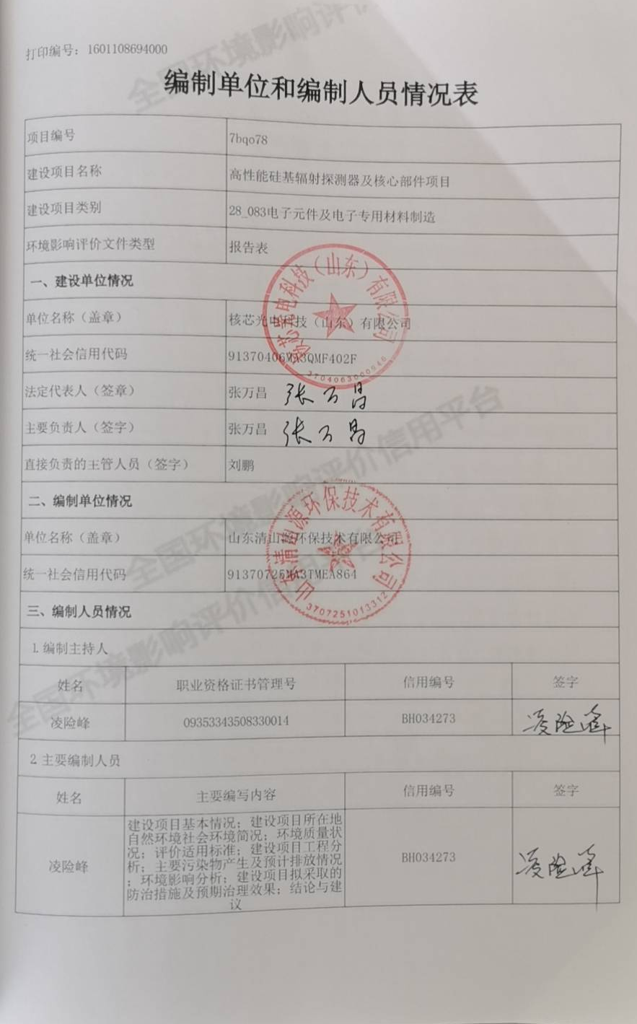
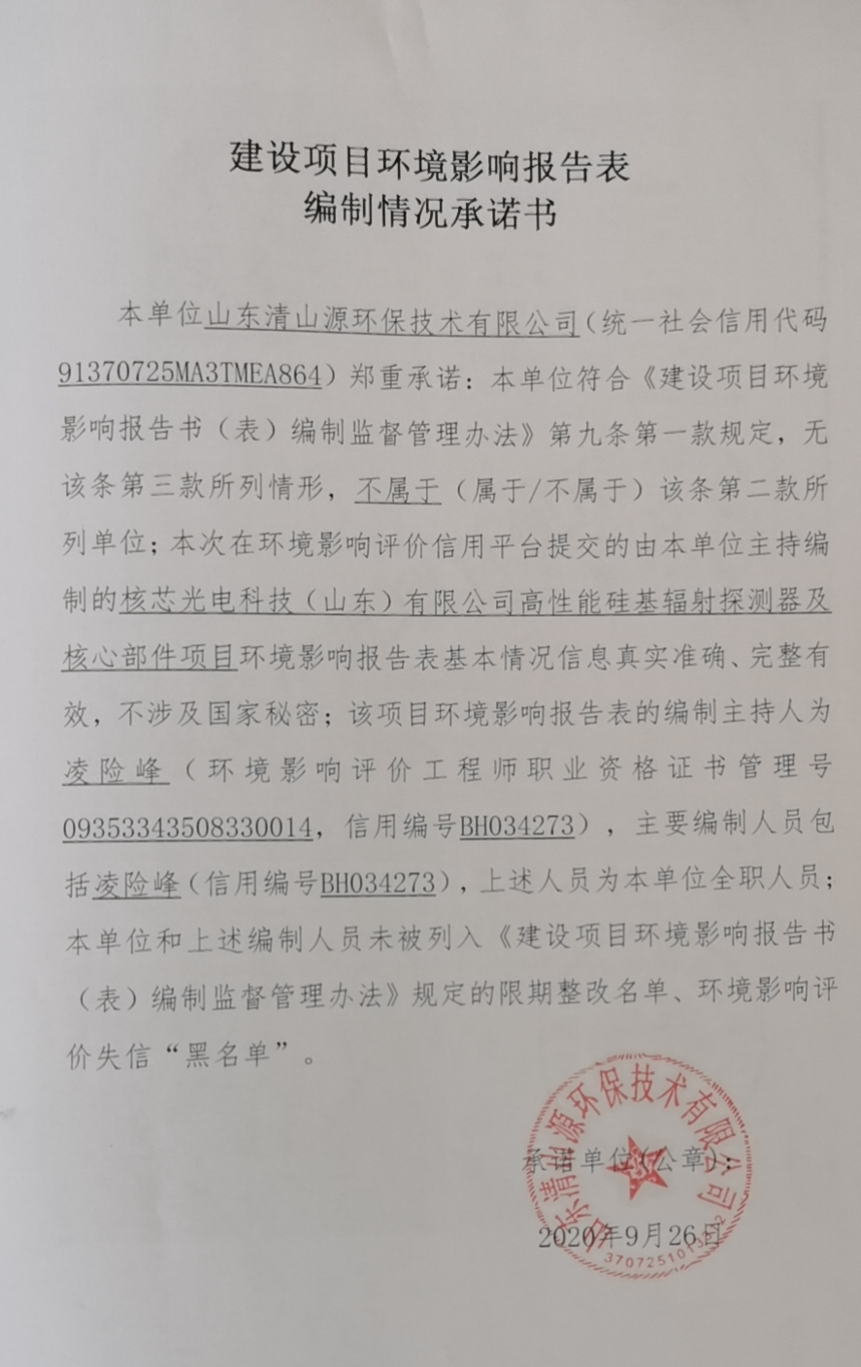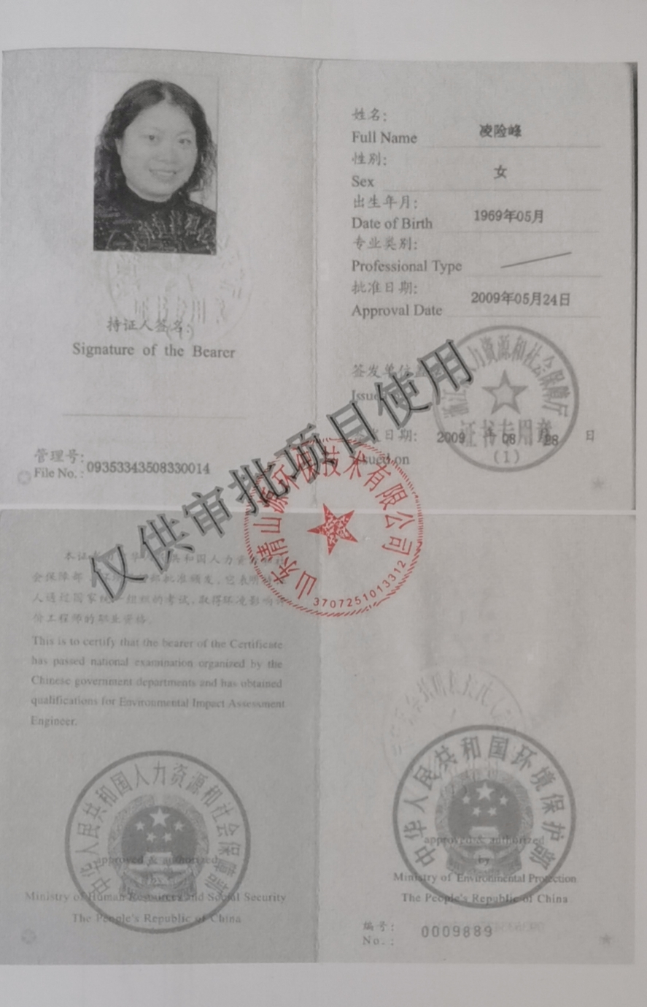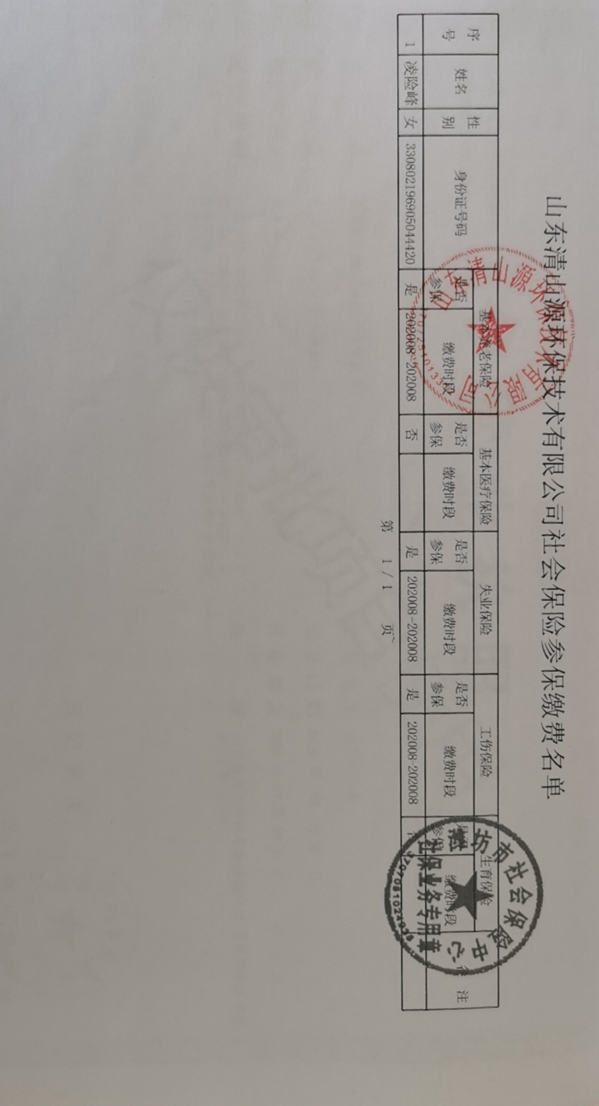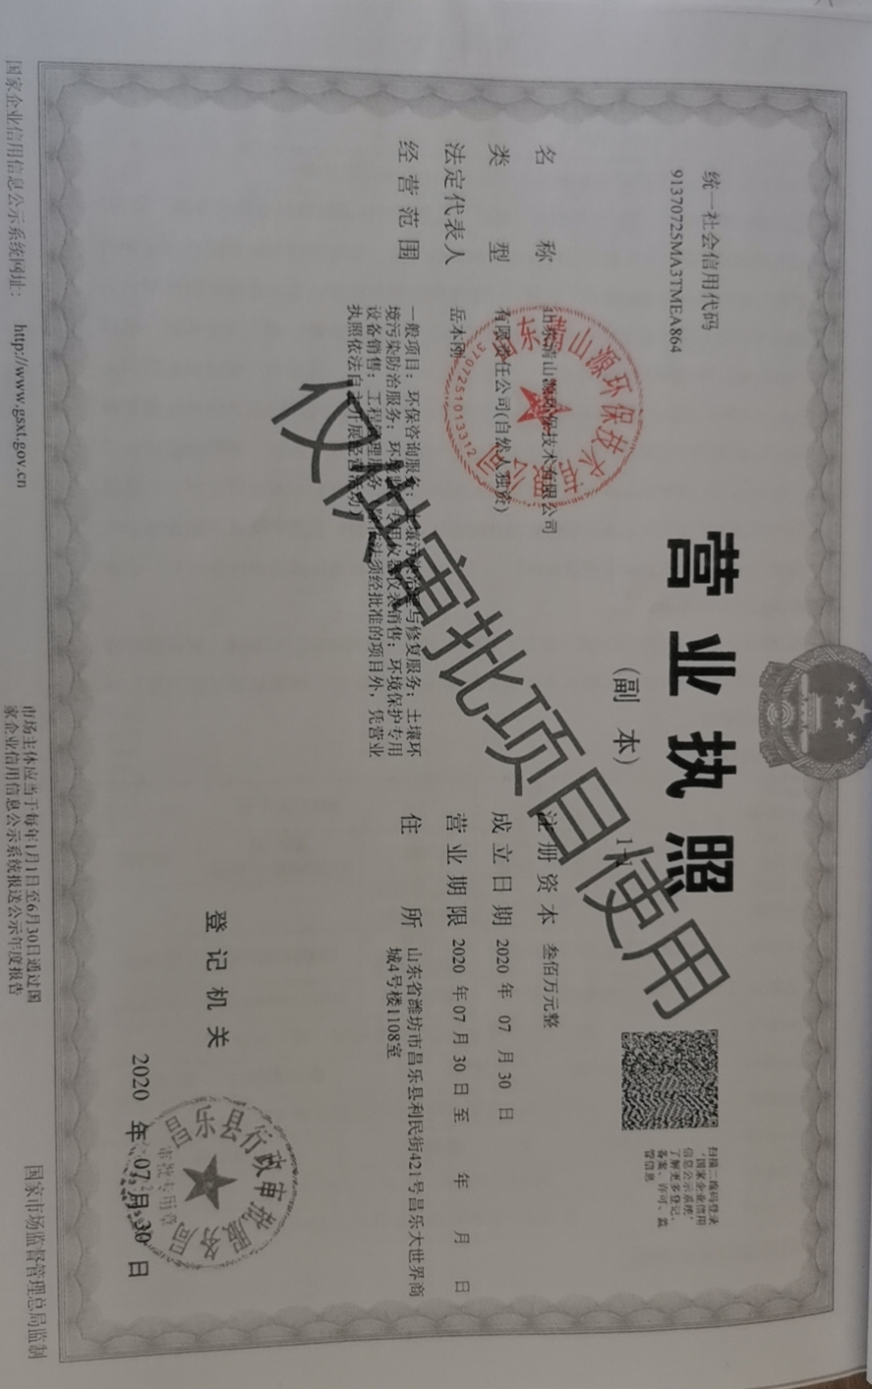

一、建设项目基本情况
项目名称 | 高性能硅基辐射探测器及核心部件项目
建设单位 | 核芯光电科技（山东）有限公司
法人代表 | 张万昌 |  | 联系人 |  |  |  | 曹学蕾
通讯地址 | 山东省枣庄市山亭经济开发区青屏路666号
联系电话 | 18201094990 |  | 传真 |  | / |  | 邮政编码 | 277200
建设地点 | 枣庄市山亭经济开发区青屏路南、西二环东
立项审批部门 | 山亭区行政审批服务局 |  |  | 批准文号 |  | 2019-370406-39-03-0703377
建设性质 | 新建☑改扩建□技改□ |  |  | 行业类别及代码 |  | C3990其他电子设备制造
占地面积  （平方米） | 106667.2（约160亩） |  |  | 绿化面积  （平方米） |  | --
总投资  （万元） | 65000 | 其中：环保  投资（万元） |  | 450 |  | 环保投资占总投资比例 |  |  | 0.69%
评价经费  （万元） | / | 预计投产日期 |  | 2021年3月
工程内容及规模：
1.1项目由来
核芯光电科技（山东）有限公司成立于2019年9月25日，法定代表人张万昌，注册资本5000万元。核芯光电科技（山东）有限公司拟投资65000万元新建“高性能硅基辐射探测器及核心部件项目”。
根据《中华人民共和国环境保护法》、《中华人民共和国环境影响评价法》、中华人民共和国国务院第253号令《建设项目环境保护管理条例》及第682号《国务院关于修改〈建设项目环境保护管理条例〉的决定》的有关规定，核芯光电科技（山东）有限公司高性能硅基辐射探测器及核心部件项目需执行环境影响评价制度。根据环境保护部第44号令《建设项目环境影响评价分类管理名录》以及《关于修改<建设项目环境影响评价分类管理名录>部分内容的决定》，该项目属于“二十八、计算机、通信和其他电子设备制造业；83电子元件及电子专用材料制造”中“印刷电路板；电子专用材料；有分割、焊接、酸洗或有机溶剂清洗工艺的”，本项目应编制建设项目环境影响报告表。为此，该公司委托我公司进行该项目的环境影响评价工作。在对本项目实施地周围实地踏勘、收集资料的基础上，通过分析研究，依据《建设项目环境影响评价技术导则 总纲》（HJ2.1-2016）及有关规定的要求编制了该项目的环境影响报告表。
1.2 建设项目符合性分析
1.2.1产业政策分析
本项目为高性能硅基辐射探测器及核心部件项目，属于《产业结构调整指导目录（2019年本）》中鼓励类中“二十八、信息产业”中“21、新型电子元器件（片式元器件、频率元器件、混合集成电路、电力电子器件、光电子器件、敏感元器件及传感器、新型机电元件、高密度印刷电路板和柔性电路板等）制造”和“35、医疗电子、金融电子、航空航天仪器仪表电子、传感器电子等产品制造”的相关内容，属于国家鼓励类项目，符合国家相关的产业政策。
1.2.2土地利用符合性分析
项目位于枣庄市山亭经济开发区（项目地理位置图见附图1），项目用地性质为工业用地。项目用地不属于《国土资源部、国家发展和改革委员会关于发布实施〈限制用地项目目录（2012年本）〉和〈禁止用地项目目录（2012年本）的通知》中的限制类和禁止类，同时不属于《山东省禁止限制供地项目目录及建设用地集约利用控制标准》中山东省禁止、限制供地项目用地。项目不处于饮用水水源保护区及自然保护区、风景名胜区等环境敏感地区。因此，项目用地符合国家及地方的用地规划。
1.2.3规划符合性分析
山亭经济开发区是2000年由枣庄市人民政府批准，经省政府核准后规划建设的现代化经济开发区，位于城区西部，规划面积20平方公里，建成区面积达5.5平方公里。开发区范围确定为：崇文路、北京路、新源路、抱犊崮路、北新路、上海路、西外环路、北外环路围成的区域，涉及山城街道后官庄社区、前官庄社区、柴林居委会、南郭庄居委会、南庄社区、西山腰居委会、东鲁居委会、西鲁居委会、格上居委会、桃山居委会，水泉镇朱庄村、云峰山村，桑村镇艾湖村、盘石沟村、张宝庄村等15个村居的区域。开发区主导产业为特种造纸、新型建材、纺织服装、机械制造、电子化工、食品加工。本项目建设符合园区规划。
1.2.4项目“三线一单”相符性分析
根据《关于以改善环境质量为核心加强环境影响评价管理的通知》（环环评[2016]150号）要求，落实“三线一单”即落实“生态保护红线、环境质量底线、资源利用上线和环境准入负面清单”。
①生态保护红线
生态保护红线是生态空间范围内具有特殊重要生态功能必须实行强制性严格保护的区域。
根据《山东生态红线规划（2016-2020年）》可知，山亭区生态保护红线区分别为：岩马水库东水源涵养、生物多样性维护生态保护红线区；月亮湾湿地水源涵养生态保护红线区；薛河以东水源涵养、生物多样性维护生态保护红线区；薛河水源涵养、生物多样性维护生态保护红线区；莲青山、岩马水库生物多样性维护生态保护红线区；马山、藤花峪生物多样性维护、水源涵养生态保护红线区；土山、马山顶生物多样性维护、水源涵养生态保护红线区；抱犊崮生物多样性维护、水源涵养生态保护红线区；小陡山、云台寺生物多样性维护、水源涵养生态保护红线区；石佛寺、龙门观生物多样性维护、水源涵养生态保护红线区。本项目位于山亭经济开发区青屏路南、西二环东，不在其保护区内（详见附图2）。因此项目建设符合生态保护红线规定要求。
②环境质量底线
通过对该区域环境质量现状分析可知，项目所在区域地表水环境、声环境质量能够满足相应标准要求，环境空气中颗粒物超出《环境空气质量标准》（GB3095-2012）二级标准，属于不达标区，枣庄市已经制定了大气污染综合治理实施方案，采取了促进现有企业升级改造、新建企业加强环境治理、取缔小型燃煤锅炉、推广集中供热供气削减生活污染源等措施，目前区域大气环境质量已经明显好转，近三年区域环境空气质量明显改善；本项目运营期通过采取各种废气、废水、噪声及固废措施后，废气远低于排放标准要求，废水及固废零排放、噪声厂界达标，通过影响分析可知，项目有机废气有组织排放并采取措施进行处理、污染物总量区域内替代不增加，项目无颗粒物废气产生排放，大气污染物排放量满足区域环境质量改善目标管理要求，符合环境质量底线规定要求。
③资源利用上线
构建自然资源利用上线，推动自然资源可持续发展，需要对传统发展理念扬弃；构建自然资源利用上线，推动自然资源可持续发展，需要构筑起自然资源生态系统的规模和配比；构建自然资源利用上线，推动自然资源可持续发展，需要对自然资源开发利用进行经济学分析；构建自然资源利用上线，推动自然资源可持续发展，需要加快政策法律制度建设；构建自然资源利用上线，推动自然资源可持续发展，需要发掘“大数据+互联网”的功效，实时自然资源承载力预警系统和在线监测系统；构建自然资源利用上线，推动自然资源可持续发展，需要加快国土空间绿色治理行动。
本项目符合资源利用上线的相关要求。
④环境准入负面清单
结合《枣庄市人民政府关于印发枣庄市投资项目负面清单的通知》（枣政字[2014]54号）可知，“负面清单”中所列内容包括：
（一）所有负面清单中项目均禁止投资。
（二）对不属于负面清单范围、但有下列情形之一的项目，不得引进和新建：
1.属于过剩产能行业中的简单搬迁和新增产能项目；
2.不符合城乡发展规划相应功能区产业发展定位、破坏生态环境、不利于全市长远发展的项目。
（三）对不属于负面清单范围，又不存在第（二）条情形，且符合有关法律、法规和政策规定的，为允许投资类。
经对比《枣庄市投资项目负面清单》相关内容可知，本项目不属于该清单内禁止的项目，同时符合上述二、三条的描述，因此项目建设符合环境准入负面清单相关要求。
1.2.5与相关环保规划、文件相符性分析
（1）与《国务院关于印发打赢蓝天保卫战三年行动计划的通知》国发〔2018〕22号文的符合性。
表1-1 本项目与国发〔2018〕22号文符合性
序号 | 国发〔2018〕22号文相关规定 | 本项目情况 | 结论
1 | 重点区域范围。京津冀及周边地区，包含北京市，天津市，河北省石家庄、唐山、邯郸、邢台、保定、沧州、廊坊、衡水市以及雄安新区，山西省太原、阳泉、长治、晋城市，山东省济南、淄博、济宁、德州、聊城、滨州、菏泽市，河南省郑州、开封、安阳、鹤壁、新乡、焦作、濮阳市等； | 本项目位于枣庄市山亭经济开发区，不属于重点区域范围。 | 符合
2 | 优化产业布局。各地完成生态保护红线、环境质量底线、资源利用上线、环境准入清单编制工作，明确禁止和限制发展的行业、生产工艺和产业目录。修订完善高耗能、高污染和资源型行业准入条件，环境空气质量未达标城市应制订更严格的产业准入门槛。积极推行区域、规划环境影响评价，新、改、扩建钢铁、石化、化工、焦化、建材、有色等项目的环境影响评价，应满足区域、规划环评要求。 | 本项目符合“三线一单”要求。 | 符合
3 | 强化“散乱污”企业综合整治。全面开展“散乱污”企业及集群综合整治行动。根据产业政策、产业布局规划，以及土地、环保、质量、安全、能耗等要求，制定“散乱污”企业及集群整治标准。 | 本项目符合国家相关产业政策要求，符合当地产业布局规划，本项目不属于“小散乱污”企业。 | 符合
4 | 开展燃煤锅炉综合整治。加大燃煤小锅炉淘汰力度。县级及以上城市建成区基本淘汰每小时10蒸吨及以下燃煤锅炉及茶水炉、经营性炉灶、储粮烘干设备等燃煤设施，原则上不再新建每小时35蒸吨以下的燃煤锅炉，其他地区原则上不再新建每小时10蒸吨以下的燃煤锅炉。 | 本项目无燃煤锅炉。 | 符合
5 | 加强扬尘综合治理。严格施工扬尘监管。2018年底前，各地建立施工工地管理清单。因地制宜稳步发展装配式建筑。将施工工地扬尘污染防治纳入文明施工管理范畴，建立扬尘控制责任制度，扬尘治理费用列入工程造价。 | 本项目建设期间加强扬尘管理，建设工地管理清单。 | 符合
由上表可知，本项目的建设符合《国务院关于印发打赢蓝天保卫战三年行动计划的通知》国发〔2018〕22号文的相关要求。
（2）与《山东省打赢蓝天保卫战作战方案暨2013-2020年大气污染防治规划三期行动计划（2018-2020年）》（鲁政发〔2018〕17号）的符合性
表1-2 本项目与鲁政发〔2018〕17号文符合性
序号 | 鲁政发〔2018〕17号文相关规定 | 本项目情况 | 结论
1 | 优化产业结构与布局。着力调整产业结构。加大落后产能淘汰和过剩产能压减力度，严格执行质量、环保、能耗、安全等法规标准，推动钢铁、地炼、电解铝、焦化、轮胎、化肥、氯碱等高耗能行业转型升级，7个传输通道城市按照国家修订的《产业结构调整指导目录》中对重点区域的要求，压减过剩产能。 | 本项目位于枣庄市山亭经济开发区，不是山东省7个传输通道城市，本项目符合国家相关产业政策要求，不属于产能淘汰和过剩产能。 | 符合
2 | 持续实施“散乱污”企业整治。巩固全省“散乱污”企业整治工作成果，坚决杜绝“散乱污”企业项目和已取缔的“散乱污”企业异地转移、死灰复燃。根据产业政策、产业布局规划，以及土地、环保、质量、安全、能耗等要求，按照国家的“散乱污”企业及集群整治标准，将“散乱污”企业及集群整治到位。 | 本项目符合国家相关产业政策要求，符合当地产业布局规划，本项目不属于“小散乱污”企业。 | 符合
3 | 着力调整产业布局。按照“生态保护红线、环境质量底线、资源利用上线和环境准入负面清单”（“三线一单”）要求，在总结国家试点经验基础上，2018年率先在青岛、东营、烟台、潍坊、威海、日照、滨州7市开展“三线一单”编制工作。2019年年底，各市要完成“三线一单”编制工作，明确禁止和限制发展的行业、生产工艺和产业目录。严格执行高耗能、高污染和资源型行业准入条件，环境空气质量未达标的地区应制订更严格的产业准入门槛。积极推行区域、规划环境影响评价，新、改、扩建钢铁、石化、化工、焦化、建材、有色等项目的环境影响评价，应满足区域、规划环评的要求。 | 本项目符合“三线一单”要求。 | 符合
4 | 强力推进燃煤锅炉综合整治。全面淘汰10蒸吨/小时及以下燃煤锅炉。县级及以上城市建成区基本淘汰茶水炉、经营性炉灶、储粮烘干设备等燃煤设施，不再新建35蒸吨/小时以下的燃煤锅炉。 | 本项目无燃煤锅炉。 | 符合
5 | 优化国土空间开发布局。各市按照大气污染物排放核心控制区、重点控制区和一般控制区的要求，实施分区分类管理，督促控制区内的企业对照各阶段的排放标准限值和区域功能实施治污设施的提标改造，确保稳定达标排放。 | 本项目污染物可达标排放。 | 符合
由上表可知，本项目的建设符合《山东省打赢蓝天保卫战作战方案暨2013-2020年大气污染防治规划三期行动计划（2018-2020年）》鲁政发〔2018〕17号文的相关要求。
（3）与“四增四减”符合性分析
项目与《山东省加强污染源头防治推进“四增四减”三年行动方案（2018-2020）年》
符合性分析见下表。
表1-3 与“四增四减”符合性分析分析一览表
内容 | 符合性分析
二、调整产业结构
- 减少落后和过剩产能  - 着力淘汰落后产能  - 着力调整高耗能高排放产业结构布局  - 着力依法清理违法违规产能  - 着力实施“三上三压”  - 着力实施季节性工业企业错峰生产 | 本项目设备和工艺不属于《产业结构调整指导目录》（2011年本，2013年修正）等文件中规定的限制及淘汰类设备，不属于落后产能及过剩产能。
本项目符合《山东省加强污染源头防治推进“四增四减”三年行动方案（2018-2020）年》要求。
（4）与《挥发性有机物（VOCs）污染防治技术政策》（环保部2013年31号公告）的符合性。
表1-4 本项目与挥发性有机物（VOCs）污染防治技术政策符合性
序号 | 项目 | 本项目情况 | 结论
三、末端治理与综合利用
1 | 对于含低浓度VOCs的废气，有回收价值时可采用吸附技术、吸收技术对有机溶剂回收后达标排放；不宜回收时，可采用吸附浓缩燃烧技术、生物技术、吸收技术、等离子体技术或紫外光高级氧化技术等净化后达标排放 | 项目采用活性炭吸附装置+UV光催化氧化设备进行吸附净化处理；废弃净化材料委托资质单位处置 | 符合
五、运行与监测
2 | 鼓励企业自行开展VOCs监测，并及时主动向当地环保行政主管部门报送监测结果。 | 建议企业自行开展VOCs监测 | 符合
 | 企业应建立健全VOCs治理设施的运行维护规程和台帐等日常管理制度，并根据工艺要求定期对各类设备、电气、自控仪表等进行检修维护，确保设施的稳定运行。 | 企业应按规定进行日常管理 | 符合
由上表可知，本项目的建设符合《挥发性有机物（VOCs）污染防治技术政策》（环保部2013年31号公告）的相关要求。
（5）与《“十三五”挥发性有机物污染防治工作方案》环大气[2017]121号文的符合性；
表1-5 本项目与环大气[2017]121号文符合性
序号 | 环大气[2017]121号文相关规定 | 本项目情况 | 结论
1 | 重点地区。京津冀及周边、长三角、珠三角、成渝、武汉及其周边、辽宁中部、陕西关中、长株潭等区域，涉及北京、天津、河北、辽宁、上海、江苏、浙江、安徽、山东、河南、广东、湖北、  湖南、重庆、四川、陕西等 16 个省（市）。 | 本项目位于枣庄市山亭经济开发区，不属于重点区域范围。 | 符合
2 | 重点行业。重点推进石化、化工、包装印刷、工业涂装等重点行业以及机动车、油品储运销等交通源 VOCs 污染防治，实施一批重点工程。各地应结合自身产业结构特征、VOCs 排放来源等，确定本地 VOCs 控制重点行业；充分考虑行业产能利用率、生产工艺特征以及污染物排放情况等，结合环境空气质量季节性变化特征，研究制定行业生产调控措施。 | 本项目不属于重点行业。 | 符合
3 | 重点污染物。加强活性强的 VOCs 排放控制，主要为芳香烃、烯烃、炔烃、醛类等。各地应紧密围绕本地环境空气质量改善需求，基于O₃和 PM_{2.5} 来源解析，确定 VOCs 控制重点。对于控制O₃  而言，重点控制污染物主要为间/对-二甲苯、乙烯、丙烯、甲醛、甲苯、乙醛、1,3-丁二烯、1,2,4-三甲基苯、邻-二甲苯、苯乙烯等；对于控制 PM _{2.5}而言，重点控制污染物主要为甲苯、正十二烷、间/对-二甲苯、苯乙烯、正十一烷、正癸烷、乙苯、邻-二甲苯、1,3-丁二烯、甲基环己烷、正壬烷等。同时，要强化苯乙烯、甲硫醇、甲硫醚等恶臭类 VOCs 的排放控制。 | 本项目采用活性炭吸附装置+UV光催化氧化设备进行吸附净化处理。 | 符合
4 | 加快推进 “ 散乱污 ” 企业综合整治。各地要全面开展涉VOCs排放的“散乱污”企业排查工作，建立管理台账，实施分类处置。涉 VOCs 排放的“散乱污”企业主要为涂料、油墨、合成革、橡  胶制品、塑料制品、化纤生产等化工企业，使用溶剂型涂料、油墨、胶粘剂和其他有机溶剂的印刷、家具、钢结构、人造板、注塑等制造加工企业，以及露天喷涂汽车维修作业等。 | 本项目不属于“小散乱污”企业。 | 符合
5 | 因地制宜推进其他工业行业VOCs综合治理。各地应结合本地产业结构特征和VOCs治理重点，因地制宜选择其他工业行业开展VOCs治理。 | 本项目采用活性炭吸附装置+UV光催化氧化设备进行吸附净化处理。 | 符合
上表可知，本项目的建设符合《“十三五”挥发性有机物污染防治工作方案》环大气[2017]121号文的相关要求。
（6）与《山东省“十三五”挥发性有机物污染防治工作方案》鲁环发〔2017〕331号文符合性；
表1-6 本项目与鲁环发[2017]331号文符合性
序号 | 鲁环发[2017]331号文相关规定 | 本项目情况 | 结论
1 | 加快推进“散乱污”企业综合整治。针对涉VOCs排放的“散乱污”企业（主要为涂料、油墨、合成革、橡胶制品、塑料制品、化纤生产等行业企业，使用溶剂型涂料、油墨、胶粘剂和其他有机溶剂的印刷、家具、钢结构、人造板、注塑等制造加工企业，以及露天喷涂汽车维修作业等）。 | 本项目不属于“散乱污”企业。 | 符合
2 | 严格建设项目环境准入。各市要严格落实“生态保护红线、环境质量底线、资源利用上线和环境准入负面清单”，逐步提高石化、化工、包装印刷、工业涂装等高VOCs排放建设项目的环保准入门槛，实行严格的控制措施。新建涉VOCs排放的工业企业要入园区。严格涉VOCs建设项目环境影响评价，实行区域内VOCs排放等量或倍量削减替代，并将替代方案落实到企业排污许可证中，纳入环境执法管理。新、改、扩建涉VOCs排放项目，应从源头加强控制，使用低（无）VOCs含量的原辅材料，加强废气收集，安装高效治理设施。 | 本项目符合“三线一单”要求。项目采用活性炭吸附装置+UV光催化氧化设备进行吸附净化处理。 | 符合
3 | 因地制宜推进其他工业行业VOCs综合治理。各市应结合本地产业结构特征和VOCs治理重点，因地制宜选择其他工业行业开展VOCs治理。 | 项目采用活性炭吸附装置+UV光催化氧化设备进行吸附净化处理。 | 符合
4 | 加快推进 “ 散乱污 ” 企业综合整治。各地要全面开展涉 VOCs排放的“散乱污”企业排查工作，建立管理台账，实施分类处置。涉 VOCs 排放的“散乱污”企业主要为涂料、油墨、合成革、橡  胶制品、塑料制品、化纤生产等化工企业，使用溶剂型涂料、油墨、胶粘剂和其他有机溶剂的印刷、家具、钢结构、人造板、注塑等制造加工企业，以及露天喷涂汽车维修作业等。 | 本项目符合国家相关产业政策要求，符合当地产业布局规划，污染物经治理后可达标排放，因此，本项目不属于“小散乱污”企业。 | 符合
5 | 建立健全监测监控体系。加强环境质量和污染源排放VOCs自动监测工作，强化VOCs执法能力建设，全面提升VOCs环保监管能力。 | 建议企业自行开展VOCs监测 | 符合
上表可知，本项目的建设符合《山东省“十三五”挥发性有机物污染防治工作方案》鲁环发〔2017〕331号文的相关要求。
1.3项目建设方案及规模
本项目地址位于山亭经济开发区青屏路南、西二环东，项目用地106667.2m²（约160亩），拟新建半导体工艺与封装楼36000m²、生产楼40000m²、综合楼8000m²、研发楼8000m²、学术报告中心4500m²、专家公寓楼6000m²、职工公寓楼9000m²、生活配套楼8000m²及600m²辅助用房等，新增总建筑面积120100m²。本项目拟新增真空储能焊设备、光刻机、高压干燥空气系统、离子注入机、8寸半导体工艺设备、8寸线去离子水系统、8寸线特种气体系统等设备及其他辅助配套设施，建设高性能硅基辐射探测器芯片及核心部件的生产线。生产规模为：年生产空间探测用Si-PIN探测器600个，XRF·Si-PIN探测器部件20000套，XRF·SDD探测器部件3000套，批量化高性能硅辐射探测器50000片。
1.4 工程内容
1.4.1项目组成
项目组成情况见表1-7。
表1-7项目组成情况一览表
工程类别 | 工程名称 | 工程内容
主体工程 | 半导体工艺与封装楼 | 建筑面积36000m²，钢结构。
 | 生产楼 | 建筑面积40000m²，钢结构。
辅助工程 | 综合楼 | 建筑面积8000m²，框架结构。
 | 研发楼 | 建筑面积8000m²，框架结构。
 | 学术报告中心 | 建筑面积4500m²，框架结构。
 | 专家公寓楼 | 建筑面积6000m²，框架结构。
 | 职工公寓楼 | 建筑面积9000m²，框架结构。
 | 生活配套楼 | 建筑面积8000m²，框架结构。
 | 辅助建筑 | 建筑面积600m²，砖混结构。
 | 锅炉房 | 建筑面积50m²，砖混结构。
公用工程 | 给水 | 由市政供水管网供给
 | 排水 | 排水实现雨污分流
 | 供电 | 由市政供电管网引入
 | 供热 | 生产车间净化空调用热水由1台1.05MW燃气真空热水锅炉提供，冬季生产车间无需供暖，办公供暖采用电加热
 | 供气 | 1.05MW真空热水锅炉燃用天然气，耗气量为341760Nm³，使用管道天然气。
环保工程 | 废气治理 | 有机废气经活性炭吸附装置+UV光催化氧化设备处理后通过15m高排气筒P1排放；酸性废气经酸雾吸附装置处理后通过15m高排气筒P2排放；燃气热水锅炉采用低氮燃烧，烟气经15m高排气筒P3排放；厨房油烟经油烟净化装置处理后高于所在建筑物顶1.5m排气筒排放。
 | 废水治理 | 生产清洗废水、酸雾吸附装置喷淋循环水排污水经中和处理+混凝沉淀预处理；气体系统冷却循环水排污水、去离子水制备过程浓水经沉淀池预处理；生活污水经化粪池预处理；以上废水预处理后汇入市政污水管网进入山亭区污水处理厂进行处理
 | 噪声控制 | 减振、隔声等降噪措施
 | 固体废物 | 危险废物暂存间、垃圾桶等
 | 其它 | 绿化措施等
1.4.2产品方案
本项目主要产品及产量见表1-8。
表1-8项目产品及产量一览表
序号 | 产品名称 | 单位 | 年生产能力
1 | 空间探测用Si-PIN探测器 | 个 | 600
2 | XRF Si-PIN探测器部件 | 套 | 20000
3 | XRF SDD探测器部件 | 套 | 3000
4 | 批量化高性能硅辐射探测器 | 片 | 50000
1.4.3主要原辅料消耗
项目原辅材料消耗见表1-9。
表1-9项目原辅材料消耗情况表
序号 | 名称 | 单位 | 年需求量
1 | 常规有源器件 | 套 | 45000
2 | 超薄入射窗 | 套 | 45000
3 | 常规无源器件 | 套 | 45000
4 | 半导体温差制冷器 | 套 | 45000
5 | 硅片 | 片 | 60000
6 | 浓硫酸 | 升 | 40500
7 | 氢氟酸 | 升 | 4560
8 | 过氧化氢 | 升 | 25000
9 | 磷酸 | 升 | 9000
10 | 硝酸 | 升 | 4500
11 | 盐酸 | 升 | 12000
12 | 氟化铵 | 升 | 3120
13 | 氨水 | 升 | 2400
14 | 冰乙酸 | 升 | 480
15 | 无水乙醇 | 升 | 480
16 | 异丙醇 | 升 | 36
17 | 丙酮 | 升 | 9600
18 | 光刻胶 | 升 | 3600
19 | 剥离液 | 升 | 2000
20 | 显影液 | 升 | 25000
21 | 二氯乙烯 | 升 | 120
22 | 氮气 | 立方米 | 2304
23 | 氧气 | 立方米 | 360
24 | 氢气 | 立方米 | 28.8
25 | 天然气 | 立方米 | 341760
1.4.4项目主要设备
项目主要设备见表1-10。
表1-10 主要设备一览表
序号 | 设备名称 | 规格型号 | 数量（台/套）
1 | 真空储能焊设备 | 10⁻³ Pa | 1
2 | 常规电学测试设备 | 多道分析仪，放大器等 | 1
3 | 高压及低压电源 | 0-3000V可调 | 1
4 | 压焊设备（芯片及传感器） | 全自动，硅铝丝超声压焊机 | 2
5 | 氮气烘箱 | 200℃ | 1
6 | 自动探针台 | 适用于4-6寸裸片单元 | 1
7 | 漏电流测量仪 | 最低可测下限50 fA | 4
8 | 小电容测量仪 | 可测容值下限 10 fF | 2
9 | 氧化炉 | 4”~6” | 1
10 | 扩散炉 | 4”~6” | 1
11 | 气相沉积炉 | 4”~6” | 1
12 | 光刻机 | 4”~6” | 1
13 | 离子注入机 | 4”~6” | 1
14 | 溅射台 | 4”~6” | 1
15 | 特种气体系统 | 氧气、氮气 | 1
16 | 合金炉 | 4”~6” | 1
17 | 去离子水系统 | 2吨/小时 | 1
18 | 划片机 | 4”~6” | 1
19 | 硅片清洗系统 | 4”~6” | 2
20 | 高压干燥空气系统 | 200℃ | 1
21 | 方块电阻测量仪 | GΩ | 1
22 | 膜厚仪 | 1nm-40μm | 1
23 | 8寸半导体工艺设备 | 氧化、光刻、离子注入等 | 1
24 | 8寸线去离子水系统 | 8寸 | 1
25 | 8寸线特种气体系统 | 氮气、氧气、氢气 | 1
26 | 划片机 | 8寸 | 2
27 | 自动压焊机 | 8寸 | 2
28 | 自动清洗机 | 8寸 | 2
29 | 1.05MW燃气真空热水锅炉 | 燃用天然气，热效率98% | 1
1.5 平面布置合理性分析
项目平面布置从方便生产、安全管理和保护环境等方面进行综合考虑，认真贯彻执行国家现行的防火、安全、卫生、环境保护等规范要求，在总图布置过程结合厂址场地具体条件，综合考虑了生产工艺流程顺畅，各生产环节连接紧凑，物料输送距离短，便于节能降耗，提高生产效率。
综上所述，项目总平面布置做到功能区明确、物流顺畅、布局紧凑合理、节约用地，从工艺、节约用地和对外环境影响来看，从环保角度讲，厂区总平面布置基本合理。
本项目厂区平面布置图详见附图3。
1.6 投资、定员、运行方式
本项目总投资为65000万元。
本项目劳动定员160人；生产实行两班8小时工作制；企业每年正常生产300天。
1.7 公用工程
（1）给排水
①给水
本项目生产、生活用水采用自来水。用水来自城市自来水管网，可满足项目需求。
- 生产用水：根据工艺，生产用水主要为清洗用水、浸泡溶液配制用水、气体系统用水、酸雾吸附装置喷淋用水以及锅炉补水。
浸泡溶液配制用水：根据建设单位提供资料，浸泡溶液配制用水量约0.4m³/d，120m³/a，该环节采用去离子水。
清洗用水：主要用于硅片的喷淋清洗，包括：（a）清洗硅片表面附着的灰尘；（b）酸碱腐蚀后的喷淋，除去表面残留的酸液、碱液等；（c）去除光刻胶、显影液后的喷淋冲洗。这些环节采用去离子水，用水量约为64m³/d（4m³/h），19200m³/a。
气体系统用水：根据建设单位提供资料，气体系统用水主要为冷却用水，冷却用水经冷却循环系统降温处理后循环使用，定期补加新鲜水，需补充新鲜水量约0.5m³/d，150m³/a。
酸雾吸附装置喷淋用水：酸雾吸附装置喷淋用水循环使用，定期补加新鲜水，需补充新鲜水量约0.02m³/d，6m³/a。
锅炉补水：本项目生产车间净化空调使用锅炉热水夹套加热，故本项目锅炉只需补充因锅炉供热系统连接不严密，可能产生的水量漏失，以及锅炉正常排污、损失水量等。锅炉系统所需用水由纯水制备设备提供，根据建设单位提供的数据同时对正常补水量和事故补水量进行综合考虑后，系统的补水量按循环水量的5%计算，系统总补水量为Ｑ补＝0.9m³/d（180m³/a），锅炉补水采用去离子水。
本项目年使用去离子水19500m³/a，去离子水系统采用反渗透技术制备纯水，出水率约75%，则需新鲜水量26000m³/a。
综上，生产过程中共需新鲜水量26156m³/a。
- 生活用水：主要是职工的清洁用水，用水量按80L/人·d计算，用水量为12.8m³/d，3840m³/a。
- 绿化用水：根据建筑给水排水设计规范GB 50015-2003修订版，绿化浇灌用水定额按浇灌面积(1.0～3.0)L/m²·d计算。本项目绿化用水按2.0L/m²·d计算，绿化用水时间取180d/a，绿化面积5228m²，则每年绿化用水1882m³。
本项目新鲜水用量共31878m³/a。
②排水
项目采用雨污分流制排水系统，雨水经厂区内雨水管汇集后，排入市政雨水管网。
本项目绿化用水全部蒸发不外排。运行过程产生的废水具体如下：
浸泡溶液配制用水：产生量为108m³/a（按用水量的90%计），收集后经中和+二级混凝沉淀预处理后通过市政污水管网进入山亭区污水处理厂进行处理。
清洗废水：产生量为17280m³/a（按用水量的90%计），收集后经中和+二级混凝沉淀预处理后通过市政污水管网进入山亭区污水处理厂进行处理。
气体系统排污水：气体系统冷却循环水排污量为补水量的15%，则冷却废水产生量为22.5m³/a，经沉淀池预处理后通过市政污水管网进入山亭区污水处理厂进行处理。
酸雾吸附装置排污水：酸雾吸附装置喷淋循环水排污量为补水量的15%，则喷淋废水产生量为0.9m³/a，收集后经中和+二级混凝沉淀预处理后通过市政污水管网进入山亭区污水处理厂进行处理。
软水制备浓水：去离子水制备过程产生浓水，去离子水系统废水产生量6500m³/a，经沉淀池预处理后通过市政污水管网进入山亭区污水处理厂进行处理。
锅炉排污水：由于一些不可预知的污染及锅炉长期运行，锅炉需要定期排水。根据《低压锅炉水质标准》规定，本项目锅炉排污率按2%计算，则锅炉排污水量Dp为90m³，经沉淀池预处理后通过市政污水管网进入山亭区污水处理厂进行处理。
综上，项目生产废水产生量为24001.4m³/a。
生活污水：职工生活产生的生活污水主要为盥洗水，产生量为3072m³/a（排污系数按0.8计算），经化粪池处理后流入市政污水管网进入山亭区污水处理厂进行处理。
综上所述，本项目废水产生量27073.4m³/a。
项目水平衡图见图1-1。

图1-1 项目水平衡图 （单位：m³/a）
（2）供电
本项目厂区供电系统根据需要，采用380V/220V。
- 供热
本项目生产车间净化空调供热由1台1.05MW燃气真空热水锅炉提供。
- 供气
本项目1.05MW真空热水锅炉燃用管道天然气，耗气量341760Nm³。
1.8 项目实施计划
本项目建设期为12个月。
与本项目有关的原有污染情况及主要环境问题：
本项目属于新建项目，不存在原有环境污染问题，同时周围生物量少，无濒危物种，无重点保护对象。

二、建设项目所在地自然环境社会环境简况

2.1自然环境简况

2.1.1地理位置
山亭区在枣庄市东北部，东与临沂市的苍山县、平邑县接壤，南与枣庄市市中区、薛城区为邻，西与滕州市毗连，北与济宁市的邹城相接。山亭区位于东经117°14′00″-117°44′20″，北纬34°54′00″-35°19′20″，东南西北斜长47.5公里，东西最宽处39公里，总面积1017.8平方公里，占山东省总面积的0.66%，占枣庄市总面积的22.2%。地势东高西低，处于自然倾斜状态。

2.1.2地形地貌
山亭区全区就地势而言为东高西低，东部为群山区，最高的山海拔628m，西部为剥蚀残丘和山前倾斜平地，海拔一般在75-120m之间，山前平地占总面积的20%。

2.1.3地质
山亭区在大地构造上属羊庄向斜盆地，形成一个独立的山亭断块。山亭断块虽与西南部20km外著名的羊庄盆地断块同属羊庄盆地，但分属两个不同的断块，中间有曹王墓断层和桑村穹隆相隔。
羊庄盆地为一呈北东—南西向展布的较大的向斜构造盆地，周围岩层均向腹地倾斜，岩石倾角5°-12°。两条北西西向断裂长龙断裂和曹王墓断裂将羊盆地割为三个次级构造单元：辛庄-辛召断块、山亭-徐庄断块和羊庄-辛集构造盆地。辛庄-辛召断块主要由下寒统和太古界变质岩及火成岩组成；山亭-徐庄断块主要由中、上寒武统组成；羊庄-辛集构造盆地主要由奥陶系和上寒武统组成。各单元中的山间盆地、谷地分布着第四纪地层。
山亭区地层属华北型沉积，岩层从老到新发育有：太古界泰山群，古生界寒武系、奥陶系及新生界第四系。此外还有侵入岩，主要为太古界早期及燕山期两次岩浆活动的产物。

2.1.4水文
山亭区地表水系属淮河流域运河水系，地表径流自西向东自然形成四个流域：峄城
沙河流域、西河流域、十字河流域与城郭河流域。项目所在地属于城郭河流域。
郭河发源于山亭区水泉乡长城东北，流域面积2440km²，全长49.7km，境内长32km。
薛河，又名十字河。发源于山亭区，排入微山湖。流域面积960km²，全长81km，境内长30km。
羊庄盆地水文地质区位于十字河中上游流域，总面积724km²。根据富水情况，羊庄盆地水文地质区分为东北部潜水区、中部裂隙岩溶一般富水区和南部裂隙岩溶富水区三部分。东北部潜水区：主要由分布于长龙断层以北辛召断块的变质岩风化带含水层组成，以潜水为主；中部一般含水区：由位于长龙断层与曹王墓断层之间的山亭断块组成，以石灰岩裂隙岩溶水为主，其东部为中下寒武系地层、西部为上寒武系地层，富水性一般，分布极不均匀，单井出水量为500m³/d左右，埋深24m以下，最深60余米；南部裂隙岩溶富水区：该区为羊庄盆地，地下水为石灰岩裂隙岩溶水，主要含水层为中奥陶系厚层石岩，裂隙岩溶十分发育。盆地腹地第四系地层广泛覆盖8-12m，底部有富水性强的砂层，其下岩溶发育深度150m左右，富水性很强，单井出水量＞2000m³/d。

2.1.5气候气象
山亭属于温带季风型大陆性气候，大陆度为65.18%，一般盛行风向东风和东南风，年平均风速为2.5m/s，夏季平均风速2.6m/s，冬季平均风速2.3m/s，瞬时最大风速14.1m/s，风向年主导风向ENE，夏季主导风向E，冬季主导风向ENE。但受海洋一定程度的调节和影响，气候资源丰富，具有气候适宜、四季分明、雨量充沛、气温较高、光照充足、无霜期长等特点。
山亭区冬无严寒，夏无酷暑，年均气温13.5℃，其中最热月份7月平均气温26.7℃，最冷月份1月平均气温-0.2℃，累年极端最低气温-9.2℃，极端最高气温40.1℃。无霜期平均200天左右，最长227天，最短165天。平均初霜期多出现在10月下旬，终霜期为4月上旬，历年冻土最大深度29cm。
山亭光能资源丰富，全区年平均日照时数长达2400-2800小时，太阳总辐射年均136.6千卡/cm²，生理辐射总量为59千卡/cm²。除1月份平均气温在-2-2℃之间外，其他各月均在0℃以上。年积温为4892.2-5131.3℃。
山亭区雨量充沛，年平均降水量875毫米，70%集中在6-9月份，约为612毫米，其他月份年降水量约为总量的30%，约263毫米。年平均相对湿度66%，最高月相对湿度80%（7月、8月），最低月相对湿度58%（2月、3月）。暴雨次数少，强度不大，时间集中，受地形影响大，一般很少发生，防洪能力50年一遇，洪峰量400m³/s，洪水在河道处水深5米。暴雨平均初日为6月22日，终日为8月29日，初终间日数约为69天。多年平均暴雨量为328.7毫米。雷击天气发生较少，有则多发生在6-9月份，7-8月份为重点月份。

2.1.6植被及生物多样性
山亭区属于暖温带阔叶林带，杂生针叶林，原始森林已被破坏，为次生植被所取代。由于境内地貌类型多，植物资源极其丰富，门类科属繁多，木本植物共56科，123属，191种。盛产花生、苹果、黄梨、板栗、大枣、花椒、核桃、冬桃、油桃以及乌克兰樱桃、美洲艳红李子等优质果品，有金银花、槐米、栝楼、山楂、丹参等中药材上百种。动物主要有黄田鼠、野兔、蛇、蛙和一些昆虫等，未发现有大型野生动物，无濒危物种。

2.1.7矿产资源
山亭区现已探明的金属、非金属矿种20多个，主要有金、铜、镁以及石灰石、花岗石、大理石、石英石、白云石、钾长石、磷矿石、粘土、高岭土、方解石等，尤其花岗石储量大、分布广，具有极高的开采价值。

2.2社会环境简况
2.2.1行政区划
山东省枣庄市山亭区组建于1983年11月，是枣庄市市辖县级区，地处山东省南部、枣庄市东北部，总面积1018平方公里，辖9镇、1处街道，2016年末全区公安户籍人口53.43万人，其中，乡村人口46.18万人，城镇人口7.25万人。人口出生率15.7‰，人口死亡率6.26‰，人口自然增长率9.44‰。
2.2.2农业
农林牧渔业稳定发展。全区实现农林牧渔业增加值22.32亿元，增长4.6%。其中，农业增加值15.26亿元，增长4.3%；林业增加值0.15亿元，增长-17.5%；牧业增加值5.57亿元，增长5.1%；渔业增加值0.45亿元，增长3.4%；农林牧渔服务业增加值0.9亿元，增长12.0%。
2.2.3工业
工业经济基本稳定。全区规模以上工业企业147家，实现总产值214.84亿元，同比增长-2.62%，增加值增长5.25%。其中，轻工业产值增长-2.09%；重工业产值增长-0.44%。农副食品加工业、造纸和纸制品业、化学原料和化学制品制造业、非金属矿物制品业、橡胶和塑料制品、食品制造业等6大行业实现工业总产值141.11亿元，占全部规上工业总产值的65.68%，其中，农副食品加工业占26.66%，比去年同期降低了0.63个百分点。全区高新技术产业实现工业总产值21.39亿元，占全区规上工业总产值的9.97%，比重比2016年初增加了1.37个百分点。主要产品产量增加面占重点统计的30种主要工业产品的60.00%，硅酸盐水泥熟料、机制纸及纸板、精制食用植物油、水泥、工商用制冷、空调设备等产品增幅较高。
2.2.4国内外贸易
消费品市场增势稳定。全区实现社会消费品零售总额79.85亿元，增长11.6%。其中，限额以上单位实现零售额37.16亿元，增长18.4%，高于全社会消费品零售总额增速6.8个百分点，是拉动全社会消费品零售总额增长的主力。
2.2.5科技和教育
科技工作稳步发展。全年争取省级项目6个，市级项目7个。获市级以上科技进步奖7项，其中二等奖3项，三等奖4项。全区专利申请525项，授权198项，其中发明专利授权25项。获批高新技术企业1家，省级农业科技园区1处，省农科驿站6处，市级科技企业孵化器1家，市级科技型中小企业4家。
教育事业稳步发展。共有高级中学1处，在校学生4634人；职业学校1处，在校学生627人；初级中学16处，在校学生10473人；小学144处，在校学生36718人;幼儿园163所，在园幼儿13180人；特教学校1处，在校学生18人。全区教职工总数3998人。全区适龄儿童入学率100%。
成功与上海翔宇教育集团签署合作办学合同，翔宇将全面托管职业中专、全面接收翼云中学，智力扶持十八中，同时启动投资4亿元的“翔宇翼云中学”建设。全年分两批招考新教师209人，超过以往五年招考教师总数。
2.2.6节能环保，安全生产
环境质量不断提升。空气中二氧化硫、二氧化氮、可吸入颗粒物和PM2.5年均浓度分别为0.034毫克/立方米、0.021毫克/立方米、0.133毫克/立方米和0.074毫克/立方米。
工业用电量下降。全社会用电量60551万千瓦时，同比增长3.4%，工业用电量36320万千瓦时，同比下降2.7%。
安全生产形势整体较好。共发生各类安全生产事故8起，其中死亡6人，下降14.29%。

2.3项目与南水北调的关系
根据《南水北调东线工程规划》(修订版)，南水北调东线工程的输水路线为：经韩庄运河、不老河入南四湖，经梁济运河入东平湖，经位山隧洞穿黄河后，由鲁北输水线路出境。
南水北调工程是解决我国北方地区水资源短缺问题的重大基础设施项目，主要供水目标为黄淮海平原东部和山东半岛，解决苏北、山东东部河北东南部以及津浦铁路沿线的城市缺水问题，并可作为天津市的补充水源，输水主干线全长1150km，其中黄河以南660km，黄河以北490km，输水渠道的90%可利用现有渠道和湖泊。
南水北调东线工程能否顺利实施关键在于治污，山东段水污染防治作为东线治污工作的重要组成部分，是促进南水北调东线工程建设的一项至关重要的工作。
按照《流域水污染物综合排放标准 第1部分：南四湖东平湖流域》（DB37/ 3416.1-2018）要求：
表2-1 污染物综合排放标准 单位：mg/L
指标 | BOD₅ | COD | SS | 石油类 | NH₃-N | 依据
标准值 | 20 | 60 | 30 | 5 | 10 | 一般保护区域标准
标准值 | 10 | 50 | 20 | 3 | 5 | 重点保护区域标准
本标准适用于山东省境内南水北调输水干线汇水区域内所有排污单位水污染物的排放管理、建设项目的环境影响评价、建设项目环境保护设施设计、竣工验收及其投产后的排放管理。根据南水北调东线工程调水水质要求，将山东省南水北调沿线汇水区域划分为下列三类控制区。
a）核心保护区域：南四湖、东平湖大堤、南水北调东线工程干渠大堤和所流经其他湖泊大堤内的全部区域，没有大堤的区段以设计洪水位淹没线作为大堤位置；
b)重点保护区域：核心保护区域沿汇水支流上溯15km的汇水区域;
c)一般保护区域：除核心保护区域和重点保护区域以外的其他调水沿线汇水区域。
拟建项目距离南水北线东线工程42.3km，属于南水北调工程一般保护区域，项目废水经预处理后排入市政污水管网进入山亭区污水处理厂处理，对南水北调工程影响较小。

三、环境质量状况
建设项目所在地区域环境质量现状及主要环境问题(环境空气、地面水、地下水、声
环境、生态环境等)：
3.1环境空气质量
根据《枣庄市环境质量报告》（2018年简本），山亭区空气监测统计结果列于下表。
表3-1 山亭区空气监测统计结果表（年均值） 单位：mg/m³
项 目 | 二氧化硫 | 二氧化氮 | 可吸入颗粒物 | 细颗粒物
监测结果 | 0.018 | 0.025 | 0.098 | 0.053
标 准 值 | 0.06 | 0.04 | 0.07 | 0.035
由上表可知，二氧化硫、二氧化氮达到《环境空气质量标准》(GB3095—2012)中二级标准，可吸入颗粒物、细颗粒物略有超标，PM_{2.5}、PM₁₀超标主要原因为煤炭仍是主要能源、机动车增加和城市建设道路扩建，加上空气干燥，容易引起扬尘。
针对枣庄市空气质量超标的情况，枣庄市政府和枣庄市环保局十分重视区域空气质量的治理工作，采取了一系列区域削减的措施：2017年以来，枣庄市先后出台《枣庄市大气污染防治2017-2018实施方案》、《关于贯彻落实鲁政办字（2017）54号文件加强大气污染防治工作的实施意见》、《枣庄市2017年环境保护突出问题综合整治攻坚实施方案》、《环境空气质量生态补偿办法》、《大气污染综合治理工作约谈办法》、《大气环境违法行为环保处罚“双罚”工作机制》等一系列文件，确立了全市生态建设和大气污染防治的“路线图”。督导力度继续加强，坚持定期和随机相结合，暗访和执法巡查相结合的方式开展督导检查。
（1）狠抓燃煤电厂超低排放改造，燃煤机组完成超低排放改造任务并投入运行。
（2）狠抓燃煤锅炉综合治理，10蒸吨/小时及以下燃煤小锅炉已全部替代淘汰，鼓励其改用电、天然气等清洁能源。
（3）狠抓“散乱污”企业清理取缔。对“散乱污”企业依法依规开展专项取缔行动， 采取拆除生产设施、断水断电等措施，确保“散乱污”企业整改到位，按照关停取缔类、限期完善类、治理提升类3个类别对散乱污企业进行分类整治，完成违法“散乱污”企业清理取缔工作。
（4）狠抓挥发性有机物治理。下发了《关于对有机化工行业开展泄露检测与修复（LDAR）工作的通知》，要求密封点数量超过2000个的化工企业，开展泄漏检测与修复（LDAR），完成泄漏检测与修复工作。开展了有机化工、表面涂装、包装印刷及橡胶生产、制革、废塑料加工等行业的摸底排查，建立VOC_{S}污染源清单，督促企业配套建设污染防治设施。
（5）狠抓油气和油烟治理。组织开展了全市成品油生产经营企业专项整治行动，开展了建成区加油站三级回收改造，对大型柴油车安装颗粒物收集器，在柴油中添加尿素，减少氮氧化物排放。加大对餐饮单位油烟治理的监管，确保油烟净化装置安装到位、使用到位，全面清理取缔城区内漏天烧烤摊点。
（6）狠抓各类扬尘治理。要求全市所有建筑工地、道路施工工地严格按照“六个百分之百”的措施强化扬尘治理，严查渣土车带泥上路和抛撒遗漏行为，对不符合环保要求的建筑工地实施停工整改，限期完善扬尘治理措施。对全市12家经过核准的渣土运输企业建立了管理台账，纳入监管渣土车密闭达标率为96%；安装GPS的渣土车辆118辆。
采取以上措施和手段，大力开展工业污染深度治理行动，面源扬尘精准治理行动，油气尾气提升治理行动，煤炭质量全面控制行动，综合治理环境空气不利影响因素，使环境空气质量能够得到一定的缓解和控制。
3.2地表水环境质量
厂址所在区域的地表水系为新薛河，枣庄市环境监测站在新薛河入湖口设有常年监控断面，2018年监测结果见下表。
表3-2 地表水监测结果表 单位：mg/L
监测点位 | pH | 溶解氧 | 高指数 | COD | 氨氮 | 挥发酚 | BOD₅ | 石油类 | 总磷 | 总氮
新薛河入湖口 | 8.14 | 11.2 | 4.0 | 14.7 | 0.28 | 0.0020 | 2.6 | 0.022 | 0.11 | 7.67
标准 | 6-9 | 〉5 | 6 | 20 | 1 | 0.005 | 4 | 0.05 | 0.2 | 1.0
监测结果表明：该监测断面指标仅总氮超过《地表水环境质量标准》（GB3838-2002）中Ⅲ类标准。该区域的地表水受到轻微污染，污染原因主要为面源污染。
目前，山亭区已制定《山亭区水环境质量达标实施方案》，制定水污染防治任务表，使山亭区辖区水环境质量持续改善，达到《地表水环境质量标准》（GB3838-2002）中Ⅲ类标准。
3.3地下水质量
根据2018年《枣庄市环境质量简报》中山亭区地下水水质结果分析，各项指标均符合《地下水质量标准》（GB/T 14848-2017）中Ⅲ类水质。
3.4声环境质量
2018年对全市各区（市）主要道路的交通噪声进行了监测。山亭区辖区内2条道路52个主要路段的交通噪声，监测道路总长7.1千米，道路平均宽11米，道路交通昼间噪声平均等效声级为50.1分贝，平均车流量171辆/时，无超过70分贝的路段。
2018年各区（市）按四类功能区对各辖区内功能区噪声进行24小时噪声周期监测，每季度监测一次。山亭区功能区噪声四个季度均值昼间为48.3分贝，夜间为47.2分贝，无超标区域。
3.5生态环境
境内主要为人工植被，植被和生物物种相对单一，无濒危物种。

主要环境保护目标(列出名单及保护级别)：
根据现场勘察，项目附近无文物保护、风景名胜区、饮用水源地等敏感环境保护目标。本项目主要环境保护目标见下表，敏感目标分布图见附图4。
表3-3 建设项目环境保护目标表
环境要素 | 保护目标 | 规模 | 方向 | 距离 | 环境功能
空气环境 | 艾湖 | 3000人 | W | 190m | 《环境空气质量标准》（GB3095－2012）中的二级标准
 | 民康庄园 | 820人 | SW | 430m
 | 职业中专新校 | 500人 | S | 590m
 | 润龙九鼎莲花 | 960人 | SE | 740m
 | 紫金花苑 | 430人 | SE | 1360m
 | 第三实验小学 | 980人 | SE | 1480m
 | 西鲁社区 | 1620人 | SE | 1700m
 | 格上村 | 1100人 | E | 2190m
 | 朱庄 | 1860人 | NE | 1500m
 | 云峰山村 | 1350人 | N | 1900m
 | 盘石沟村 | 850人 | NW | 2060m
水环境 | 新薛河 | —— | SE | 3500m | 《地表水环境质量标准》  （GB3838－2002）III类标准
地下水 | 项目区域 | —— | —— | —— | 《地下水质量标准》（GB/T14848-2017）Ⅲ类标准
声环境 | 项目区域 | —— | —— | 200 | 《声环境质量标准》（GB3096－2008）  中3类声功能区标准

四、评价适用标准
环  境  质  量  标  准 | 4.1.1大气环境  环境空气中SO₂、NO₂、CO、O₃、TSP、PM_{2.5}、PM₁₀执行《环境空气质量标准》(GB3095-2012)中的二级标准，丙酮、硫酸、氯化氢、VOC_{S}执行《大气环境影响评价技术导则》(HJ2.2-2018)附录D，具体标准值见下表：  表4-1 环境空气质量标准 单位：mg/m³  污染物名称 标准限值  1小时平均 24小时平均 年均值  SO₂ 0.50 0.15 0.06  NO₂ 0.20 0.08 0.04  CO 10 4 /  O₃ 0.20 0.16（8小时平均） /  TSP / 0.30 0.20  PM_{2.5} / 0.075 0.035  PM₁₀ / 0.15 0.07  丙酮 0.8 / /  硫酸 0.3 / /  氯化氢 0.05 / /  VOCs / 0.6（8小时平均） /  4.1.2地表水环境  项目所在区域地表水执行《地表水环境质量标准》（GB3838-2002）Ⅲ类标准，见下表。  表4-2 地表水环境质量标准 单位：mg/L（pH无量纲）  参数 pH COD BOD 氨氮 总氮 总磷 溶解氧 高指数  Ⅲ类 6-9 ≤20 ≤4 ≤1 ≤1 ≤0.2 ≥5 ≤6  4.1.3地下水环境  项目所在区域地下水执行《地下水质量标准》（GB/T14848-2017）中的Ⅲ类标准，见下表。  表4-3 地下水质量标准单位：mg/L（pH无量纲）  项目 pH 总硬度 硫酸盐 氯化物 铁 锰 铜 锌 挥发酚 高指数  Ⅲ类 6.5-8.5 450 250 250 0.3 0.1 1.0 1.0 0.002 3.0  项目 硝酸盐 亚硝酸盐 氨氮 氟化物 氰化物 汞 砷 镉 六价铬 铅  Ⅲ类 20 1.0 0.5 1.0 0.05 0.001 0.01 0.005 0.05 0.01  4.1.4声环境  项目区域声环境执行《声环境质量标准》 (GB3096-2008)中的3类区标准，见下表。  表4-4 声环境质量标准 单位：dB(A)  类 别 昼 间 夜 间  3类 65 55
污  染  物  排  放  标  准 | 4.2.1废气  本项目废气排放执行《挥发性有机物排放标准 第7部分：其他行业》（DB37/2801.7-2019）、《大气污染物综合排放标准》（GB16297-1996）、《饮食业油烟排放标准》（DB37/ 597-2006）、《锅炉大气污染物排放标准》（DB37/2374-2018）中限值要求，具体标准限值见下表。  表4-5 大气污染物排放标准限值  项目 排气筒高度 标准值 标准来源  烟尘 15m 排放浓度 10mg/m³ 《锅炉大气污染物排放标准》（DB37/2374-2018）表2一般控制区浓度排放限值要求  SO₂ 排放浓度 50mg/m³  NOx 排放浓度 100mg/m³  VOCs 15m 排放浓度 60mg/m³ 《挥发性有机物排放标准 第7部分：其他行业》（DB37/2801.7-2019）表1非重点行业Ⅱ时段、表2、表3  排放速率 3kg/h  厂界无组织排放浓度限值 2.0mg/m³  丙酮 厂界无组织排放浓度限值 0.6mg/m³  硫酸雾 15m 排放浓度 45mg/m³ 《大气污染物综合排放标准》 (GB16297-1996)表2  排放速率 1.5kg/h  厂界无组织排放浓度限值 1.2mg/m³  氯化氢 15m 排放浓度 100mg/m³  排放速率 0.26kg/h  厂界无组织排放浓度限值 0.20mg/m³  油烟 排放浓度 1.2mg/m³ 《饮食业油烟排放标准》（DB37/ 597-2006）中型饮食业单位  最低去除效率 90%  4.2.2废水  执行《污水排入城镇下水道水质标准》(GB/T31962-2015)A等级标准及山亭区污水处理厂水质接收标准，具体标准限值见下表。  表4-6 污水接管标准一览表 单位：mg/L（pH无量纲）  污染物名称 《污水排入城镇下水道水质标准》(GB/T 31962-2015)A等级标准指标  pH 6.5-9.5  COD 500  BOD₅ 350  SS 400  氨氮 45  总氮 70  总磷 8  4.2.3噪声  项目厂界执行《工业企业厂界环境噪声排放标准》（GB12348-2008）中3类标准，具体限值见下表。  表4-7 工业企业厂界环境噪声排放标准 单位：dB(A)  类别 昼间 夜间  3 65 55  4.2.4固废  按照《中华人民共和国固体废弃物防治法》的要求，固体废物要妥善处置，不得形成二次污染，一般固废执行《一般工业固体废弃物贮存、处置场污染控制标准》（GB18599-2001）及其修改单中标准，危险废物暂存场所按照《危险废物贮存污染控制标准》（GB18597-2001）及其修改单要求进行设置。
总  量  控  制  指  标 | 本项目有工业烟粉尘、SO₂、NOx、VOCs的排放，需申请污染物总量控制指标：本项目申请大气污染物总量控制指标：工业烟粉尘排放量：0.044；SO₂排放量：0.0684t/a；NOx排放量：0.32t/a；VOCs排放量为0.545t/a。  项目废水流入市政污水管网进入山亭区污水处理厂处理，其水质总量控制指标可在山亭区污水处理厂的总量控制指标中进行调剂。

五、建设项目工程分析
5.1工艺流程简述(图示)：

5.1.1施工工艺流程及产污环节
本项目施工期工艺流程如下：
噪声
施工期间
清理场地
土石方
基础工程
主体工程
扫尾
固废
扬尘
扬尘
扬尘
固废

扬尘

图5-1 施工期间工艺流程及产污环节图
5.1.2运营期间工艺流程及产污环节
1、核心部件产品的开发流程图（发XRF核心部件产品为例）
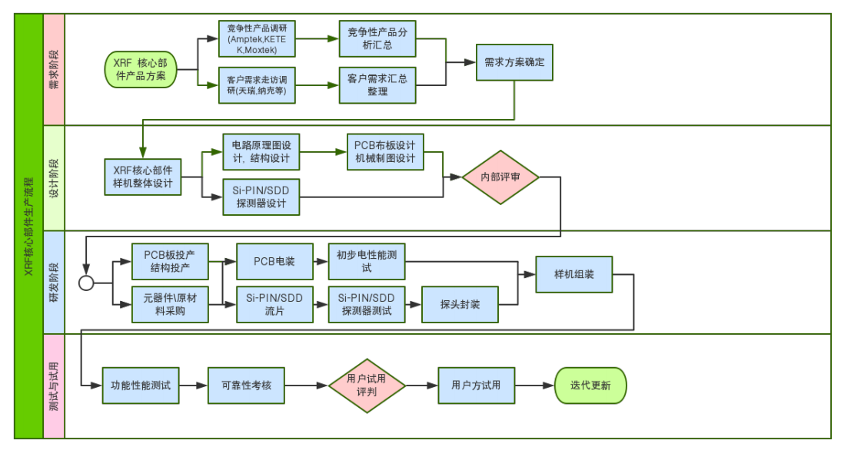
图5-2 核心部件产品开发流程图
核心部件产品开发首先开展的工作是竞争性产品的调研以及客户需求情况调研，结合已掌握的竞争信息与客户需求分析，给出竞争性产品分析报告和客户需求分析报告，报告内容应涵盖知识产权分析的相关内容。
针对需求分析报告的相关结论，结合现有基础做出面向客户需求的相关产品设计，具体实施过程中可以根据产品研制的难易程度，先推出成熟技术产品，在推向市场的同时开发尚处于中试期的相关技术设计。设计流程保留产品外观设计，功能设计，电路原理设计，PCB布板设计，探测器封装设计。在设计完成后开展内部评审与复查，确认设计后开始试制样品。
产品试制流程包括PCB板的投产，结构投产，元器件原材料的采购，PCB板电装，数据采集系统软件的开发，Si-PIN/SDD探测器的流片，探头的封装，系统组装等各个方面。
产品测试与考核流程，主要进行产品的功能性能测试确认是否满足客户需求。并对样品进行可靠性考核，考核通过经过评估后可交由客户试用。
2、探测器芯片生产工艺流程图
废气、固废
废水
废水
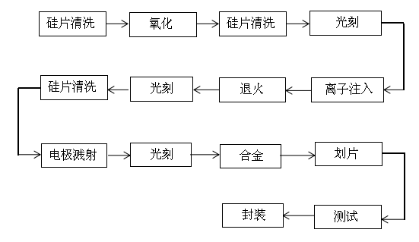
废气、固废
废水
废气、固废
图5-3 探测器芯片生产工艺流程及产污环节图
工艺流程说明：
硅片清洗主要清洗硅片表面的杂质；氧化流程主要在硅片表面形成一层氧化保护层其主要成分为二氧化硅；光刻主要形成探测器结构图形；离子注入流程在半导体内形成pn结单元；退火流程主要完成注入杂质的激活；电极溅射流程在探测器表面制备金属电极；合金主要完成金属电极的金属化；划片与封装完成单元器件的分力。

5.2污染物源强分析及治理措施

5.2.1施工期
一、施工期污染工序及污染源强分析
1、废气
1）扬尘
项目建设施工期的大气污染源主要包括土地挖掘、现场堆放、土方回填期间造成的TSP扬尘；人来车往造成的现场道路扬尘；运输土石方车辆遗洒造成的扬尘等。通过类比分析可得，在各种情况下，都会出现最大落地浓度，一般都在40-80m处。在预测范围内含水率为8%，风速为8m/s时，物料的扬尘浓度最大可达0.6mg/m³，但影响范围很小，在下风向40m之内。当含水率为10%时，大风条件下影响范围在80m之内，轴线浓度就可以满足0.30mg/m³的标准要求。
项目施工单位拟采取的施工期扬尘治理措施主要为：
① 施工场地道路必须硬化，在施工区出口放置防尘垫，减少出场车辆车轮带泥砂量和进出车辆在运输过程中的抛洒现象；
② 必须确保湿法作业；在施工场地清理阶段，应做到先洒水，后清扫，防止扬尘产生；
③ 项目以商品混凝土为主，现场减少混凝土搅拌；
④建材堆放点相对集中，放置规范，并采取了一定的防尘措施，抑制扬尘量。
总之，施工期须严格遵守各项规定的要求，对扬尘进行治理，对原有的扬尘治理措施加以强化，确保施工扬尘不对周边大气环境质量造成污染影响，以达到保护环境，保障身心健康的目的。
2）汽车尾气
施工期间因工程车及运输车辆进出会产生少量的汽车尾气。采用类比监测数据，考虑到施工场地车速较慢，单车占用体积和国家实施汽车排放新标准后的汽车污染物削减量，通过类比分析可知运输车辆及工程车污染物的瞬间排放浓度约为：NO₂：0.782mg/m³，CO：4.28mg/m³，THC：2.14mg/m³。由于项目建设规模小，运输建筑材料的车辆根据工程进度将建材运输至施工现场，因此，同一时间段内不会有较多的车辆进入施工现场，汽车尾气的影响相对较小。
2、废水
施工期混凝土搅拌等活动会产生泥浆废水，主要污染物为SS，产生浓度约为800mg/l。通过类比相关数据，本项目施工废水产生量约10t，则SS产生量为0.008t。通过在施工场地内设置简易沉淀池，将施工废水收集后沉淀处理，处理后的废水全部回用于施工过程，不外排。
生活污水主要是施工人员的盥洗水等生活排水。预计本项目施工作业高峰期人数为5人，施工人员生活污水产生量按40L/日·人计算，项目生活污水日排放量约为0.2t/d，主要污染物为COD、氨氮等，利用周边生活设施，生活污水经化粪池降解后，排入市政污水管网。
3、噪声
在施工期，由于多种建筑机械瞬时声级值达到80－90dB（A），打桩机运行时瞬时噪声级甚至可达100～110dB(A)，会对周围声环境产生较大影响。为使场界噪声满足《建筑施工场界环境噪声排放标准》（GB 12523-2011）标准限值要求，尽可能减小对周围环境敏感点人群的噪声影响，施工组织单位应采取一定的预防保护措施：
① 将现场固定噪声源相对集中，缩小噪声影响范围，并对产噪设备采取减振措施，同时将高噪声加工点布置在远离噪声敏感点的位置；
② 加强现场运输车辆出入的管理，车辆进入现场禁止呜笛；施工中应禁止乱吹哨，限制高音喇叭的使用，最大限度地减少噪声扰民；
③ 施工车辆的运行线路应尽量避开噪声敏感区域，严禁夜间装卸材料，材料运输车辆进入场地需安排专人指挥，场内禁止汽车鸣笛，材料装卸采用人工传递，严禁抛掷或汽车一次性下料，严禁夜间装卸材料。
4、固废
施工期建筑垃圾主要为无机类废物即施工中的下脚料，如废弃砖瓦、混凝土碎块等，也包括一些装饰材料中的有机成分，如废油漆、涂料等。本项目在施工阶段产生的建筑垃圾。建筑垃圾集中堆放，及时处理，不能将其随处乱放。其中，包装材料综合利用，弃石渣用于平整场地就地填埋，剩余的建筑垃圾由环卫部门外运处理、处置。
施工期生活垃圾以有机类废物为主，预计本项目施工作业高峰期人数为5人，施工人员生活垃圾排放量按0.5kg/人·d来算，施工期产生的生活垃圾约为2.5kg/d。施工现场设置统一设置垃圾箱等环境卫生设施，集中收集的生活垃圾定期送到当地的垃圾卫生填埋场处置，不得随意倾倒。
(5)水土流失
项目在基础工程开挖区内，因破坏原有植被，改变表土结构，挖出的土石方因结构松散，如果开挖期间遇暴雨，水土流失量将有所增大；在施工区域内，会因机具车辆碾压、施工人员的践踏和土石的堆放等因素会使土地原有植被受破坏，土壤裸露，极易被雨水冲刷，造成一定的水土流失。
为有效控制和减轻水土流失，施工单位在施工期间应采取如下防治措施：
① 废弃土石和回填土临时堆放场地垫面采用硬化处理，在弃土石上覆盖塑料薄膜等防护措施；
② 在临时堆放场地周围设置导流明渠，将雨水引导沉淀池经沉淀后再排放；
③ 项目应注意及时恢复建设地的绿化，加强生态环境建设。

5.2.2运营期
1、废气
本项目产生的工艺废气主要是光刻、擦拭工序产生的有机废气，浸蚀工序产生的酸性气体、燃气锅炉烟气以及食堂油烟废气。
(1)有机废气
项目芯片涂胶、显影、刻蚀等光刻工序会产生有机废气，主要来自光刻胶、显影液、双氧水、二氧化硅刻蚀液中有机溶剂挥发，根据各组成成分及比例，按溶剂约占10%全部挥发计，则项目VOCs的挥发量为5.74t/a。
光刻工序产生的有机废气经集气罩收集后进入活性炭吸附装置+UV光催化氧化设备处理，经处理后通过15m高排气筒P1排放。集气罩的集气率可达95%以上，按照95%进行计算，则项目有组织VOCs产生量约为5.45t/a，风机风量为10000m³/h，则VOCs产生浓度为114mg/m³。活性炭吸附装置+UV光催化氧化设备处理效率90%，则有组织VOCs排放量为0.545t/a，排放浓度为11.4mg/m³，排放速率为0.114kg/h，VOCs污染物排放浓度满足《挥发性有机物排放标准 第7部分：其他行业》（DB37/2801.7-2019）表1中VOCs最高允许排放浓度60mg/m³、排气筒15m最高允许排放速率3kg/h的限值要求。
未被收集的废气呈无组织排放形式，无组织VOCs的排放量为0.29t/a、排放速率为0.0604kg/h，厂界无组织VOCs监控点浓度限值满足《挥发性有机物排放标准 第7部分：其他行业》（DB37/2801.7-2019）表2中厂界监控点浓度限值VOC_{S}2.0 mg/m³的浓度限值要求。
项目擦拭丙酮用量较少，年用量0.02t/a、排放速率为0.0042kg/h，厂界无组织丙酮监控点浓度限值满足《挥发性有机物排放标准 第7部分：其他行业》（DB37/2801.7-2019）表3中厂界监控点浓度限值丙酮0.6mg/m³的浓度限值要求。
(2) 酸性气体
项目浸泡刻蚀工艺采用硫酸溶液、盐酸溶液，浸泡过程中会挥发少量酸性气体。酸性气体是酸蒸汽和水蒸气的混合物，水蒸气是酸雾的主要成分。根据同类型企业经验，酸性气体挥发量按物料用量的千分之五计算，本项目硫酸、盐酸年用量分别为25t/a、12t/a，则硫酸雾、氯化氢产生量分别为0.125t/a、0.06t/a。项目设置集气罩，收集的废气经酸雾吸附装置（氢氧化钠溶液喷淋）进行处理，经处理后通过15m高的排气简P2排放。
酸雾吸附装置废气收集率可达90%以上，按照90%进行计算，则项目有组织硫酸雾产生量约为0.113t/a、氯化氢产生量为0.054t/a，风机风量为10000m³/h，则硫酸雾产生浓度为2.35mg/m³、氯化氢产生浓度为1.13mg/m³。酸雾吸附装置处理效率90%，则有组织硫酸雾排放量为0.0113t/a，排放速率为0.00235kg/h，排放浓度为0.235mg/m³；有组织氯化氢排放量为0.0054t/a，排放速率为0.00113kg/h，排放浓度为0.113mg/m³。项目硫酸雾、氯化氢污染物排放浓度及排放速率能够满足《大气污染物综合排放标准》（GB16297-1996）中硫酸雾最高允许排放浓度45mg/m³，排气筒15m排放速率1.5kg/h；氯化氢最高允许排放浓度100mg/m³，排气筒15m排放速率0.26kg/h的要求。
本项目未被收集的废气呈无组织排放形式，无组织硫酸、盐酸废气的排放量分别为0.012t/a、0.006t/a，排放速率分别为0.0025kg/h、0.00125kg/h，厂界满足《大气污染物综合排放标准》（GB16297-1996）表2中硫酸雾、氯化氢无组织排放监控浓度限值周界外浓度最高点1.2mg/m³、0.20mg/m³标准要求。
(3) 燃气锅炉烟气
本项目新增1台1.05MW天然气热水锅炉为生产车间净化空调提供热水，锅炉采用低氮燃烧，烟气经1根15m高排气筒P排放。本项目燃气锅炉废气主要污染物为烟尘、SO₂、NO_{x}，产排量参照《污染源源强核算技术指南 锅炉》（HJ991-2018）中表F.3燃气工业锅炉废气产污系数，废气产排量根据《第一次全国污染源普查工业污染源产排污系数手册》；烟尘产排量根据《实用环境保护数据大全》（湖北人民出版社1999年4月）确定，如下表所示。

表5-1 燃气工业锅炉废气产污系数
产品  名称 | 燃料  名称 | 规模  等级 | 污染物指标 | 单位 | 产污系数 | 末端治理技术名称 | 排污  系数
蒸汽/热水/其他 | 天然气 | 所有规模 | 二氧化硫 | 千克/万立方米-燃料 | 0.02S | 直排 | 0.02S
 |  |  | 颗粒物 | 千克/万立方米-燃料 | 1.30 | 直排 | 1.30
 |  |  | 氮氧化物 | 千克/万立方米-燃料 | 18.71  （无低氮燃烧） | 直排 | 18.71
 |  |  |  | 千克/万立方米-燃料 | 9.36  （低氮燃烧） | 直排 | 9.36
 |  |  | 烟气量 | 立方米/万立方米-燃料 | 139854.28 | 直排 | 139854.28

本项目所用天然气满足《天然气》（GB17820-2018）中表1二类天然气技术指标，具体指标见下表。

表5-2天然气技术指标
项目 | 二类
高位发热量/（MJ/ m³）≥ | 31.4
总硫（以硫计）/（mg/ m³）≤ | 100
硫化氢/（mg/ m³）≤ | 20
二氧化碳y，% | 4.0

根据《综合能耗计算通则》（GB/T2589-2008）附录A及企业提供资料，本项目燃气锅炉耗气量约为34.176万m³/a，全年工作时间约为3200h（每天工作16h，年工作200d），本项目烟尘产污系数为1.3千克/万立方米-天然气、产污系数为2千克/万立方米-天然气、NO_{x}产污系数为9.36千克/万立方米-天然气。经计算本项目燃气锅炉产生的废气量约为69.93万m³（34.176×139854.28×10⁻⁴=477.97），其中烟尘产生量0.0444t/a（34.176×1.3×10⁻³=0.0444），SO₂产生量0.0684t/a（34.176×2×10⁻³=0.0684），NO_{x}产生量0.32t/a（34.176×9.36×10⁻³=0.32），产生浓度为烟尘9.3mg/m³，SO₂ 14.3mg/m³，NO_{x} 67mg/m³。综上所述本项目锅炉废气污染物排放量为：烟尘排放量0.0444t/a，SO₂排放量0.0684t/a，NO_{x}排放量0.32t/a；排放浓度为烟尘9.3mg/m³，SO₂ 14.3mg/m³，NO_{x} 67mg/m³，满足《锅炉大气污染物排放标准》（DB37/2374-2018）表2一般控制区浓度排放限值要求。
排气筒高度合理性分析：根据《锅炉大气污染物排放标准》（GB13271-2014）中4.2.7要求“燃油、燃气锅炉烟囱不低于8m……新建锅炉房的烟囱周围半径200m距离内有建筑物时，其烟囱应高出最高建筑物3m以上”。经现场勘查，本项目锅炉房周边200m范围内建筑物高度最高为10m，因此本项目燃气锅炉排气筒高度应设置为最低13m。本项目排气筒高度为15m，因此符合标准要求。
(4)食堂油烟废气
职工食堂采用天然气作燃料，职工食堂的灶头属于中型。根据上海市环科院的相关数据：每人每月用油2kg，油烟产生量为2kg/t，年工作天数为300天，每天4小时，风机风量为2000m³/h，则食用油消耗量3.2t/a。油烟产生量为6.4kg/a，其产生浓度为2.7mg/m³。油烟废气采用经处理效率不低于90%的油烟净化装置进行处理，经处理后高于排气筒所在建筑物顶1.5m排放，则油烟排放量为0.64kg/a，其排放浓度为0.27mg/m³。能够满足《饮食业油烟排放标准》（DB37/ 597-2006）中的中型饮食业单位最高允许排放浓度1.2mg/m³、净化设施的最低去除效率90%的要求。排气筒出口周围20m半径范围内无高于排气筒出口的易受影响的建筑物，油烟排气筒排放高度高于排气筒所在建筑物顶1.5m。
2、废水
项目采用雨污分流制排水系统，雨水经厂区内雨水管汇集后，排入市政雨水管网。
本项目绿化用水全部蒸发不外排。运行过程产生的废水具体如下：
浸泡溶液配制用水：产生量为108m³/a（按用水量的90%计），收集后经中和+二级混凝沉淀预处理后通过市政污水管网进入山亭区污水处理厂进行处理。
清洗废水：产生量为17280m³/a（按用水量的90%计），收集后经中和+二级混凝沉淀预处理后通过市政污水管网进入山亭区污水处理厂进行处理。
气体系统排污水：气体系统冷却循环水排污量为补水量的15%，则冷却废水产生量为22.5m³/a，经沉淀池预处理后通过市政污水管网进入山亭区污水处理厂进行处理。
酸雾吸附装置排污水：酸雾吸附装置喷淋循环水排污量为补水量的15%，则喷淋废水产生量为0.9m³/a，收集后经中和+二级混凝沉淀预处理后通过市政污水管网进入山亭区污水处理厂进行处理。
软水制备浓水：去离子水制备过程产生浓水，去离子水系统废水产生量6500m³/a，经沉淀池预处理后通过市政污水管网进入山亭区污水处理厂进行处理。
锅炉排污水：由于一些不可预知的污染及锅炉长期运行，锅炉需要定期排水。根据《低压锅炉水质标准》规定，本项目锅炉排污率按2%计算，则锅炉排污水量Dp为90m³，经沉淀池预处理后通过市政污水管网进入山亭区污水处理厂进行处理。
综上，项目生产废水产生量为24001.4m³/a。
生活污水：职工生活产生的生活污水主要为盥洗水，产生量为3072m³/a（排污系数按0.8计算），经化粪池处理后流入市政污水管网进入山亭区污水处理厂进行处理。
综上所述，本项目废水产生量27073.4m³/a。项目生产废水经预处理后、生活污水经化粪池处理后流入市政污水管网进入山亭区污水处理厂进行处理。
3、噪声
本项目产生的噪声主要为风机、空压机等产生的噪声，噪声级在70～80dB(A)之间。项目选用低噪声设备，设备安装时采取减振等措施；经墙壁隔声和距离衰减后，衰减量约为25dB(A)，对厂界噪声贡献值为45～55dB（A）。噪声能够达到《工业企业厂界环境噪声排放标准》（GB12348-2008）中3类标准，对周围声环境影响较小。
4、固体废物
本项目建成后主要固体废物为职工生活垃圾及生产过程中产生的废棉签、擦拭布，去离子水系统更换的废RO膜，废包装物，废显影液、废刻蚀液，活性炭吸附装置更换的废活性炭，UV光催化氧化设备更换的废UV灯管。
（1）生活垃圾
本项目劳动定员160人，生活垃圾产生系数按照0.5kg/(人·d)计算，年工作300d，则本项目生活垃圾产生量为24t/a，交由环卫部门统一清运处理。
（2）废棉签、擦拭布
擦拭工序会产生废棉签、废擦拭布，年产生量约为0.2t/a，属于《国家危险废物名录（2016）》“危险废物豁免管理清单”中的“废弃的含油抹布、劳保用品(900-041-49)”，可全过程不按危险废物管理，混入生活垃圾，交由环卫部门统一清运处理。
（3）废RO膜
去离子水系统采用反渗透技术，RO膜每年更换一次，更换量约为0.1t/a，交由环卫部门统一清运处理。
（4）废包装物
项目固体原辅料废包装物产生量约为10t/a，为一般固体废物，外售综合利用。
项目液体原辅料废包装物产生量约为0.5t/a，根据《国家危险废物名录》（2016 年），属于危险固废“HW49，900-041-49”，危险废物暂存间暂存，委托有危险废物处置资质的单位进行处置。
（5）废显影液、废刻蚀液
项目废显影液、废刻蚀液产生量分别约为0.5t/a、0.1t/a。根据《国家危险废物名录》（2016 年），属于危险固废“HW16，397-001-16”，危险废物暂存间暂存，委托有危险废物处置资质的单位进行处置。
（6）废活性炭
活性炭吸附装置中活性炭每个月更换一次，一次更换量50kg，年产生废活性炭0.6t，根据《国家危险废物名录》（2016 年），属于危险固废“HW49，900-041-49”，危险废物暂存间暂存，委托有危险废物处置资质的单位进行处置。
（7）UV光催化氧化设备废灯管

UV光催化氧化设备运行过程中会产生废UV灯管，产生量约为0.2t/a，属于危险固废“HW29，900-023-29”，危险废物暂存间暂存，委托有危险废物处置资质的单位进行处置。

六、项目主要污染物产生及预计排放情况
内容  类型 | 排放源  (编号) | 污染物名称 | 处理前产生浓度及产生量 |  | 排放浓度及排放量
大  气  污  染  物 | 光刻工序 | VOCs | 114mg/m³ | 5.45t/a | 11.4mg/m³ |  | 0.545t/a
 |  |  | 无组织 | 0.29t/a | 无组织 |  | 0.29t/a
 | 擦拭工序 | 丙酮 | 无组织 | 0.02t/a | 无组织 |  | 0.02t/a
 | 浸蚀工序 | 硫酸雾 | 2.35mg/m³ | 0.113t/a | 0.235mg/m³ |  | 0.0113t/a
 |  |  | 无组织 | 0.012t/a | 无组织 |  | 0.012t/a
 |  | 氯化氢 | 1.13mg/m³ | 0.054t/a | 0.113mg/m³ |  | 0.0054t/a
 |  |  | 无组织 | 0.006t/a | 无组织 |  | 0.006t/a
 | 燃气锅炉 | 烟尘 | 9.3mg/m³ | 0.0444t/a | 9.3mg/m³ |  | 0.0444t/a
 |  | SO₂ | 14.3mg/m³ | 0.0684t/a | 14.3mg/m³ |  | 0.0684t/a
 |  | NOx | 67mg/m³ | 0.32t/a | 67mg/m³ |  | 0.32t/a
 | 厨房 | 油烟 | 2.7mg/m³ | 6.4kg/a | 0.27mg/m³ |  | 0.64kg/a
水  污  染  物 | 生产、生活污水 | 废水量 | 27073.4t/a |  | 27073.4t/a
 |  | CODcr | 400mg/L | 10.83t/a | 50mg/l | 1.3537t/a
 |  | 氨氮 | 35mg/L | 0.948t/a | 5mg/l | 0.13537t/a
固  体  废  物 | 生产过程 | 废棉签、擦拭布 | 0.2t/a |  | 0
 |  | 废RO膜 | 0.1t/a
 |  | 废包装物 | 10.5t/a
 |  | 废显影液 | 0.5t/a
 |  | 废刻蚀液 | 0.1t/a
 |  | 废活性炭 | 0.6t/a
 |  | 废UV灯管 | 0.2t/a
 | 职工生活 | 生活垃圾 | 24t/a
噪  声 | 噪声主要为风机、空压机等产生的噪声，噪声级在70～80dB(A)之间，通过选用低噪声设备，设备安装防震减噪措施后，衰减量约为25dB(A)，确保噪声排放满足《工业企业厂界环境噪声排放标准》（GB12348-2008）中3类标准。
其  他 | 无
主要生态影响（不够时可另页）
对厂地进行硬化和绿化，减少水土流失，使其对周围生态环境影响较小。

七、环境影响分析
7.1施工期环境影响分析
施工期对周围环境的影响主要是施工噪声、建筑扬尘、固废、废水以及施工降水对环境的影响。

7.1.1施工废气影响分析
1、扬尘
项目施工期的扬尘主要包括土地挖掘、现场堆放、土方回填期间造成的TSP扬尘；人来车往造成的现场道路扬尘；运输土石方车辆遗洒造成的扬尘等，其扬尘量的大小因施工现场工作条件、施工阶段、管理水平、机械化程度以及施工季节、土质及天气条件不同而差异较大，是一个复杂、难以定量的问题，本分析采用类比法，利用相似工程资料进行分析。
扬尘污染是目前露天施工场地普遍存在的问题，因而施工必须根据当地的气象条件、周围环境的实际情况采取有效的防治措施。
在一定的气象条件下，保持物料的含水率，可以大大的降低其起尘量，减轻扬尘对周围环境的影响，可有效的防止扬尘污染，因此，施工场地每天定期洒水、对场地内运输通道及时清扫、冲洗，运输车辆进入施工场地应低速慢行，施工渣土外运车辆要覆盖，避免起尘，原材料避免露天堆放，采用商品（湿）水泥和水泥预制件，尽量少用干水泥等措施减轻扬尘污染。
2、汽车尾气
施工期间因工程车及运输车辆进出会产生少量的汽车尾气。采用类比监测数据，考虑到施工场地车速较慢，单车占用体积和国家实施汽车排放新标准后的汽车污染物削减量，通过类比分析可知运输车辆及工程车污染物的瞬间排放浓度约为：NO₂：0.782mg/m³，CO：4.28mg/m³，THC：2.14mg/m³。使用机动车排放的NO₂、CO及THC时间短且量较少，不会对周围大气环境产生明显的不利影响。

7.1.2施工废水环境影响分析
施工期废水包括混凝土搅拌等活动会产生泥浆废水和施工人员生活污水。
混凝土搅拌等活动会产生泥浆废水产生量极少，经沉淀后循环使用，不排放。
施工人员生活污水利用周边已有的化粪池处理，不会对当地地表水环境造成污染影响。

7.1.3施工噪声影响分析
在施工期，由于多种建筑机械瞬时声级值达到80－90dB（A），会对周围声环境产生较大影响。为有效降低噪声污染，减少噪声对周围环境的危害，施工期间应严格遵守《建筑施工场界环境噪声排放标准》（GB 12523-2011）的规定标准，通过优化施工组织，合理安排设备运作时间，对设备进行减振处理，同时加强对运输车辆管理，可减少强噪声源的影响范围。

7.1.4施工固废影响分析
施工期建筑垃圾主要为无机类废物即施工中的下脚料，如废弃砖瓦、混凝土碎块等，也包括一些装饰材料中的有机成分，如废油漆、涂料等；施工期生活垃圾以有机类废物为主；这些垃圾必须严格管理，不能排入附近水体，应集中处理，及时清运。这一阶段影响时间短，但垃圾数量较为集中，如处理不好，可能对周围环境造成污染。
施工期固体废物由于其成分较简单，数量较大，因此收集和运输的原则是集中处理，及时清运。对于建筑垃圾中的稳定成分，如碎瓦砾，可将其与施工挖出的土石一起堆放或回填，或者作为空心砖的原材料，做到废物资源化。对于如废油漆、涂料等不稳定且污染环境严重的成分，可采用容器进行收集，并及时交由专门的回收处理公司处置。对于由施工人员产生的较集中生活垃圾，应采用定点收集方式，设立专门的容器（如垃圾箱）加以收集，并由环卫部门按时每天清运统一处理，避免造成“脏、乱、差”现象。

7.1.5水土流失影响分析
随着施工场地开挖、填方、平整，原有的表土层受到破坏，土壤松动，或者施工过程中由于挖方及填方过程中形成的土堆不能及时清理，遇到较大降雨冲刷，易发生水土流失。只要加强施工管理、合理安排施工进度，就可以避免发生水土流失。随着施工期结束，建设场地被水泥、建筑及植被覆盖，有利于消除水土流失的不利影响。
总之，施工期各要素对环境的影响是暂时的、局部的，采取有效的控制措施，可将影响降至最低，项目施工期对周围环境影响均可控制在国家相关标准、要求的范围内。施工结束后，其影响基本可消除。

7.2营运期环境影响分析

7.2.1大气环境影响分析
1、废气治理措施分析
本项目产生的工艺废气主要是光刻、擦拭工序产生的有机废气，浸蚀工序产生的酸性气体、燃气锅炉烟气以及食堂油烟废气。
(1) 有机废气
项目芯片涂胶、显影、刻蚀等光刻工序会产生有机废气，主要来自光刻胶、显影液、双氧水、二氧化硅刻蚀液中有机溶剂挥发，根据各组成成分及比例，按溶剂约占10%全部挥发计，则项目VOCs的挥发量为5.74t/a。
光刻工序产生的有机废气经集气罩收集后进入活性炭吸附装置+UV光催化氧化设备处理，经处理后通过15m高排气筒排放。集气罩的集气率可达95%以上，按照95%进行计算，则项目有组织VOCs产生量约为5.45t/a，风机风量为10000m³/h，则VOCs产生浓度为114mg/m³。活性炭吸附装置+UV光催化氧化设备处理效率90%，则有组织VOCs排放量为0.545t/a，排放浓度为11.4mg/m³，排放速率为0.114kg/h，VOCs污染物排放浓度满足《挥发性有机物排放标准 第7部分：其他行业》（DB37/2801.7-2019）表1中VOCs最高允许排放浓度60mg/m³、排气筒15m最高允许排放速率3kg/h的限值要求。
未被收集的废气呈无组织排放形式，无组织VOCs的排放量为0.29t/a、排放速率为0.0604kg/h，厂界无组织VOCs监控点浓度限值满足《挥发性有机物排放标准 第7部分：其他行业》（DB37/2801.7-2019）表2中厂界监控点浓度限值VOC_{S}2.0 mg/m³的浓度限值要求。
项目擦拭丙酮用量较少，年用量0.02t/a、排放速率为0.0042kg/h，厂界无组织丙酮监控点浓度限值满足《挥发性有机物排放标准 第7部分：其他行业》（DB37/2801.7-2019）表3中厂界监控点浓度限值丙酮0.6mg/m³的浓度限值要求。
(2) 酸性气体
项目浸泡刻蚀工艺采用硫酸溶液、盐酸溶液，浸泡过程中会挥发少量酸性气体。酸性气体是酸蒸汽和水蒸气的混合物，水蒸气是酸雾的主要成分。根据同类型企业经验，酸性气体挥发量按物料用量的千分之五计算，本项目硫酸、盐酸年用量分别为25t/a、12t/a，则硫酸雾、氯化氢产生量分别为0.125t/a、0.06t/a。项目设置集气罩，收集的废气经酸雾吸附装置（氢氧化钠溶液喷淋）进行处理，经处理后通过15m高的排气简排放。
酸雾吸附装置废气收集率可达90%以上，按照90%进行计算，则项目有组织硫酸雾产生量约为0.113t/a、氯化氢产生量为0.054t/a，风机风量为10000m³/h，则硫酸雾产生浓度为2.35mg/m³、氯化氢产生浓度为1.13mg/m³。酸雾吸附装置处理效率90%，则有组织硫酸雾排放量为0.0113t/a，排放速率为0.00235kg/h，排放浓度为0.235mg/m³；有组织氯化氢排放量为0.0054t/a，排放速率为0.00113kg/h，排放浓度为0.113mg/m³。项目硫酸雾、氯化氢污染物排放浓度及排放速率能够满足《大气污染物综合排放标准》（GB16297-1996）中硫酸雾最高允许排放浓度45mg/m³，排气筒15m排放速率1.5kg/h；氯化氢最高允许排放浓度100mg/m³，排气筒15m排放速率0.26kg/h的要求。
本项目未被收集的废气呈无组织排放形式，无组织硫酸、盐酸废气的排放量分别为0.012t/a、0.006t/a，排放速率分别为0.0025kg/h、0.00125kg/h，厂界满足《大气污染物综合排放标准》（GB16297-1996）表2中硫酸雾、氯化氢无组织排放监控浓度限值周界外浓度最高点1.2mg/m³、0.20mg/m³标准要求。
(3) 燃气锅炉烟气
本项目新增1台1.05MW天然气热水锅炉为生产车间净化空调提供热水，锅炉采用低氮燃烧，烟气经1根15m高排气筒P排放。本项目燃气锅炉废气主要污染物为烟尘、SO₂、NO_{x}。根据工程分析可知，本项目锅炉废气污染物排放量为：烟尘排放量0.0444t/a，SO₂排放量0.0684t/a，NO_{x}排放量0.32t/a；排放浓度为烟尘9.3mg/m³，SO₂ 14.3mg/m³，NO_{x} 67mg/m³，满足《锅炉大气污染物排放标准》（DB37/2374-2018）表2一般控制区浓度排放限值要求。
(4) 食堂油烟废气
职工食堂采用天然气作燃料，职工食堂的灶头属于中型。根据上海市环科院的相关数据：每人每月用油2kg，油烟产生量为2kg/t，年工作天数为300天，每天4小时，风机风量为2000m³/h，则食用油消耗量3.2t/a。油烟产生量为6.4kg/a，其产生浓度为2.7mg/m³。油烟废气采用经处理效率不低于90%的油烟净化装置进行处理，经处理后高于排气筒所在建筑物顶1.5m排放，则油烟排放量为0.64kg/a，其排放浓度为0.27mg/m³。能够满足《饮食业油烟排放标准》（DB37/ 597-2006）中的中型饮食业单位最高允许排放浓度1.2mg/m³、净化设施的最低去除效率90%的要求。排气筒出口周围20m半径范围内无高于排气筒出口的易受影响的建筑物，油烟排气筒排放高度高于排气筒所在建筑物顶1.5m。
2、影响预测
（1）评价因子和评价标准筛选
评价因子和评价标准见下表。
表7-1评价因子和评价标准表
评价因子 | 平均时段 | 标准值（mg/m³） | 标准来源
烟尘（PM₁₀） | 日均值 | 450 | 《环境空气质量标准》（GB3095-2012）
SO₂ | 1小时平均 | 500
NO_{x} | 1小时平均 | 250
丙酮 | 1小时平均 | 0.8 | 《环境影响评价技术导则 大气环境》（HJ2.2-2018）附录D
硫酸 | 1小时平均 | 0.3
氯化氢 | 1小时平均 | 0.05
VOCs | 8小时平均 | 1.2 | 《环境影响评价技术导则 大气环境》（HJ2.2-2018）附录D（小时浓度参照8小时平均值2倍）
（2）估算模型参数表
估算模型参数表见下表。
表7-2 估算模型参数表
参数 |  | 取值
城市/农村选项 | 城市/农村 | 城市
 | 人口数（城市选项） | 52.8万人
最高环境温度/℃ |  | 40.1
最低环境温度/℃ |  | -9.2
土地利用类型 |  | 农田
区域湿度条件 |  | 中等湿度
是否考虑地形 | 考虑地形 | 是□ 否√
 | 地形数据分辨率/m | -
是否考虑岸线熏烟 | 考虑岸线熏烟 | 是□ 否√
 | 岸线距离/km | -
 | 岸线方向/° | -
（3）污染源调查
大气污染源点源参数调查清单见表7-3，面源参数调查清单见表7-4。
表7-3 建设项目大气点源参数调查清单
点源编号 | 名称 | 排气筒高度/m | 排气筒内径/m | 烟气流速m/s | 烟气温度/℃ | 排放工况 | 污染物排放速率/（kg/h）
1 | 排气筒P1 | 15 | 0.5 | 14.15 | 20 | 连续 | VOC_{S} | 0.114
2 | 排气筒P2 | 15 | 0.5 | 14.15 | 20 | 连续 | 硫酸雾 | 0.00235
 |  |  |  |  |  |  | 氯化氢 | 0.00113
3 | 排气筒P3 | 15 | 0.5 | 2.11 | 80 | 连续 | 烟尘（PM₁₀） | 0.0139
 |  |  |  |  |  |  | SO₂ | 0.0214
 |  |  |  |  |  |  | NO_{x} | 0.1
表7-4 建设项目大气面源参数调查清单（矩形面源）
编号 | 面源长度/m | 面源宽度/m | 面源有效排放高度/m | 年排放小时数/h | 排放工况 | 污染物排放速率（kg/h）
 |  |  |  |  |  | VOC_{S} | 丙酮 | 硫酸雾 | 氯化氢
1 | 167.5 | 80 | 22 | 4800 | 连续 | 0.0604 | 0.0042 | 0.0025 | 0.00125
（4）预测结果
根据《环境影响评价技术导则大气环境》（HJ2.2-2018），采用推荐模式中的估算模型AERSCREEN进行预测，预测结果见表7-5。
表7-5 估算模式计算结果统计
类别 | 污染源 | 污染物 | 下风向最大质量浓度C（mg/m³） | 下风向最大质量浓度占标率  P_{max}（%） | 下风向最大质量浓度出现距离  m
有组织 | 排气筒P1 | VOCs | 0.02785 | 2.32 | 99
 | 排气筒P2 | 硫酸雾 | 0.0005711 | 0.19 | 99
 |  | 氯化氢 | 0.0002724 | 0.54 | 99
 | 排气筒P3 | 烟尘 | 0.0043222 | 0.9605 | 56
 |  | SO₂ | 0.0066495 | 1.3299 | 56
 |  | NO_{x} | 0.0170988 | 6.8395 | 56
无组织 | 生产车间 | VOCs | 0.0215 | 1.79 | 120
 |  | 丙酮 | 0.001497 | 0.19 | 120
 |  | 硫酸雾 | 0.000883 | 0.29 | 120
 |  | 氯化氢 | 0.0004479 | 0.90 | 120
根据上述计算结果可知，项目有组织排放排气筒P1的大气污染物VOC_{S}的最大落地浓度Cmax=0.02785mg/m³，占标率为2.32%，出现距离为99m；排气筒P2的大气污染物硫酸雾的最大落地浓度Cmax=0.0005711mg/m³，占标率为0.19%，出现距离为99m，氯化氢的最大落地浓度Cmax=0.0002724mg/m³，占标率为0.54%，出现距离为99m；排气筒P3的大气污染物颗粒物的最大落地浓度Cmax=0.0043222mg/m³，占标率为0.9605%，出现距离为56m，SO₂的最大落地浓度Cmax=0.0066495mg/m³，占标率为1.3299%，出现距离为56m，NOx的最大落地浓度Cmax=0.0170988mg/m³，占标率为6.8395%，出现距离为56m，表明项目有组织排放的大气污染物对周围环境的影响较小。
无组织排放的大气污染物VOCs的最大落地浓度Cmax=0.0215mg/m³，占标率为1.79%，出现距离为120m，丙酮的最大落地浓度Cmax=0.001497mg/m³，占标率为0.19%，出现距离为120m，硫酸雾的最大落地浓度Cmax=0.000883mg/m³，占标率为0.29%，出现距离为120m，氯化氢的最大落地浓度Cmax=0.0004479mg/m³，占标率为0.90%，出现距离为120m。本评价项目厂界浓度以最大落地浓度计算，VOCs浓度满足《挥发性有机物排放标准 第7部分：其他行业》（DB37/2801.7-2019）表2中厂界监控点浓度限值VOC_{S}2.0 mg/m³的浓度限值要求，丙酮浓度满足《挥发性有机物排放标准 第7部分：其他行业》（DB37/2801.7-2019）表3中厂界监控点浓度限值丙酮0.6mg/m³的浓度限值要求，硫酸雾、氯化氢满足《大气污染物综合排放标准》（GB16297-1996）表2中硫酸雾、氯化氢无组织排放监控浓度限值周界外浓度最高点1.2mg/m³、0.20mg/m³标准要求，表明项目无组织排放的大气污染物对周围环境的影响较小。
（5）评价等级判定
根据《环境影响评价技术导则大气环境》（HJ2.2-2018），采用推荐模式中的估算模型AERSCREEN对污染物的最大地面占标率Pi（第i个污染物）及第i个污染物的地面浓度达标准限值10%时所对应的最远距离D10%进行计算。其中Pi定义如下：
×100%
Pi—第i个污染物的最大地面浓度占标率，%；
Ci—采用估算模式计算出的第i个污染物的最大地面浓度，mg/m³；
C_{0i}—第i 个污染物的环境空气质量标准，mg/m³。
表7-6大气环境评价工作等级分级判据
评价工作等级 | 评价工作分级判据
一级 | P_{max}≥10%
二级 | 1%≤P_{max}＜10%
三级 | P_{max}＜1%
根据估算结果，排放的大气污染物贡献值较小，其中有组织NOx污染物占标率最大，最大占标率为1%<6.8395%<10%，评价等级为二级，不需要进行进一步预测与评价，只对污染物的排放量进行核算。本项目正常情况排放的大气污染物对大气环境影响可接受，项目大气污染物排放方案可行。
（6）污染物排放量核算
①有组织排放量核算
表7-7大气污染物有组织排放量核算表
序号 | 排放口编号 | 污染物 | 核算排放浓度（mg/m³） | 核算排放速率(kg/h) | 核算排放量(t/a)
1 | 排气筒P1 | VOCs | 11.4 | 0.114 | 0.545
2 | 排气筒P2 | 硫酸雾 | 0.235 | 0.00235 | 0.0113
 |  | 氯化氢 | 0.054 | 0.00113 | 0.0054
3 | 排气筒P3 | 烟尘（PM₁₀） | 9.3 | 0.0139 | 0.0444
 |  | SO₂ | 14.3 | 0.0214 | 0.0684
 |  | NO_{x} | 67 | 0.1 | 0.32
有组织排放总计
有组织排放总计 |  | VOCs |  |  | 0.545
 |  | 硫酸雾 |  |  | 0.0113
 |  | 氯化氢 |  |  | 0.0054
 |  | 烟尘（PM₁₀） |  |  | 0.0444
 |  | SO₂ |  |  | 0.0684
 |  | NO_{x} |  |  | 0.32
②无组织排放量核算
表7-8 大气污染物无组织排放量核算表
序号 | 排放编号 | 产污环节 | 污染物 | 主要污染防治措施 | 国家或地方污染物排放标准 |  | 年排放量t/a
 |  |  |  |  | 标准名称 | 浓度限值（mg/m³）
1 | 生产楼 | 光刻 | VOCs | 活性炭吸附装置+UV光催化氧化设备 | 《挥发性有机物排放标准 第7部分：其他行业》（DB37/2801.7-2019） | 2.0 | 0.29
 |  | 擦拭 | 丙酮 | 车间通风 |  | 0.6 | 0.02
 |  | 浸蚀 | 硫酸雾 | 酸雾吸附装置 | 《大气污染物综合排放标准》（GB16297-1996） | 1.2 | 0.012
 |  |  | 氯化氢 |  |  | 0.20 | 0.006
无组织排放总计 |  |  |  | VOCs |  |  | 0.29
 |  |  |  | 丙酮 |  |  | 0.02
 |  |  |  | 硫酸雾 |  |  | 0.012
 |  |  |  | 氯化氢 |  |  | 0.006
③项目大气污染物年排放量核算
表7-9 项目大气污染物年排放量核算表
序号 | 污染物 | 年排放量/（t/a）
1 | VOCs | 0.835
2 | 丙酮 | 0.02
3 | 硫酸雾 | 0.0233
4 | 氯化氢 | 0.0114
5 | 烟尘（PM₁₀） | 0.0444
6 | SO₂ | 0.0684
7 | NO_{x} | 0.32
（7）大气环境防护距离
大气环境防护距离不再区分点源和面源，防护距离针对整个企业和项目，根据大气导则只有大气一级评价需要核算大气环境防护距离，大气二、三评价不需要计算大气环境防护距离。
（8）卫生防护距离的确定
根据《制定地方大气污染物排放标准的技术方法》（GB/T13201-91）规定，无组织排放有害气体的生产单元（生产区、车间、工段）与居民区之间应设置卫生防护距离，计算公式如下：
式中：Cm--环境一次浓度标准值（mg/m³）；
Qc--有害气体无组织排放量可以达到的控制水平（kg/h）；
r--有害气体无组织排放源所在生产单元的等效半径（m）；
L--工业企业所需的卫生防护距离（m）；
A、B、C、D--计算系数。根据所在地平均风速及工业企业大气污染源构成类别查取。
无组织排放多种有害气体时，按Qc/Cm的最大值计算其所需的卫生防护距离。卫生防护距离在100m内时，级差为50m；超过100m，但小于1000m时，级差为100m。无组织排放多种有害气体的工业企业，按Qc/Cm的最大值计算其所需卫生防护距离，但当按两种或两种以上有害气体的Qc/Cm计算的卫生防护距离在同一级别时，该类工业企业的卫生防护距离提高一级。
建设项目卫生防护距离计算结果见表7-10。
表7-10卫生防护距离计算结果表
污染源位置 | 污染物  名称 | 排放速率（kg/h） | 面源长度（m） | 面源宽度（m） | 面源高度（m） | 计算值（m） | 卫生防护距离  （m）
生产车间 | VOCs | 0.0604 | 167.5 | 80 | 22 | 0.537 | 50
 | 丙酮 | 0.0042 | 167.5 | 80 | 22 | 0.026 | 50
 | 硫酸雾 | 0.0025 | 167.5 | 80 | 22 | 0.063 | 50
 | 氯化氢 | 0.00125 | 167.5 | 80 | 22 | 0.233 | 50
当按两种或两种以上有害气体的计算的卫生防护距离在同一级别时，该类工业企业的卫生防护距离提高一级，因此确定项目卫生防护距离为100m。项目卫生防护距离应设为生产车间外100m，本项目生产车间外100m范围内无居民点、学校、医院等环境敏感点存在，最近敏感点为西侧艾湖村，距离厂界190m，符合卫生防护距离的要求。评价要求在本项目卫生防护距离内不得新建医院、学校、居民住宅等环境敏感点。项目卫生防护距离包络线图见附图5。
3、大气环境影响评价自查表
本项目大气环境影响评价自查表如下。
表7-11 大气环境影响评价自查表
工作内容 |  | 自查项目
评价等级与范围 | 评价等级 | 一级□ |  |  | 二级☑ |  |  |  |  |  |  | 三级□
 | 评价范围 | 边长=50km□ |  |  | 边长5～50km□ |  |  |  |  |  |  | 边长=5km☑
评价因子 | SO₂+NO_{X}排放量 | ≥2000t/a□ |  |  | 500～2000t/a□ |  |  |  |  |  |  | <500t/a☑
 | 评价因子 | 基本污染物（PM₁₀、SO₂、NOx）  其他污染物（VOCs、丙酮、硫酸雾、氯化氢） |  |  |  |  | 包括二次PM_{2.5}□  不包括二次PM_{2.5}☑
评价标准 | 评价标准 | 国家标准☑ |  | 地方标准□ |  |  | 附录D☑ |  |  |  |  |  | 其他标准□
现状评价 | 环境功能区 | 一类区□ |  |  | 二类区☑ |  |  |  |  |  | 一类区和二类区□
 | 评价基准年 | （2018）年
 | 环境空气质量  现场调查数据来源 | 长期例行监测数据□ |  |  | 主管部门发布的数据☑ |  |  |  |  |  |  |  |  |  | 现状补充监测□
 | 现状评价 | 达标区□ |  |  |  |  |  | 不达标区☑
污染源调查 | 调查内容 | 本项目正常排放源☑  本项目非正常排放源□  现有污染源□√ |  |  | 拟替代的污染源□ |  |  |  |  | 其他在建、拟建项目污染源□ |  |  |  | 区域污染源□
大气环境影响预测与评价 | 预测模型 | AERMOD  ☑ | ADMS  □ |  | AUSTAL2000  □ | EDMS/AEDT  □ |  |  |  |  | CALPUEF  □ |  |  |  |  | 网络模型  □ |  | 其他  □
 | 预测范围 | 边长≥50km□ |  |  | 边长5～50km□ |  |  |  |  |  |  |  |  |  |  | 边长=5km☑
 | 预测因子 | 预测因子（PM₁₀、SO₂、NOx、VOCs、丙酮、硫酸雾、氯化氢） |  |  |  |  |  |  | 包括二次PM_{2.5}□  不包括二次PM_{2.5}☑
 | 非正常排放短期浓度贡献值 | C_{本项目}最大占标率≤100%☑ |  |  |  |  |  |  | C_{本项目}最大占标率>100%□
 | 正常排放短期浓度贡献值 | 一类区 | C_{本项目}最大占标率≤10%□ |  |  |  |  |  | C_{本项目}最大占标率>10%□
 |  | 二类区 | C_{本项目}最大占标率≤30%☑ |  |  |  |  |  | C_{本项目}最大占标率>30%□
 | 非正常排放1h浓度贡献值 | 非正常持续时长（）h |  | C_{非正常}占标率≤100%□ |  |  |  |  |  |  | C_{非正常}占标率>100%□
 | 保证率日平均浓度和年平均浓度叠加值 | C_{叠加}达标☑ |  |  |  |  |  |  | C_{叠加}不达标□
 | 区域环境质量的整体变化情况 | k≤-20%☑ |  |  |  |  |  |  | k>-20%□
环境监测计划 | 污染源监测 | 监测因子：（VOCs、丙酮、硫酸雾、氯化氢） |  |  |  |  |  |  | 有组织废气监测☑ |  |  |  |  |  |  |  | 无监测 □
 | 环境质量监测 | 监测因子：（） |  |  |  |  |  |  | 无组织废气监测☑ |  |  |  |  |  |  |  | 无监测 □
评价结论 | 环境影响 | 可以接受√☑ 不可以接受 □
 | 大气环境防护距离 | 距厂界最远（0）ｍ
 | 污染源年排放量 | SO_{２}：（0.0684）t/a |  | NO_{X}：（0.32）t/a |  |  |  |  | 颗粒物：（0.0444）t/a |  |  |  |  | VOC_{S}：（0.855）t/a
注：“□”为勾选项，填“√”；“（）”为内容填写项
综上所述，本项目废气不会对区域大气环境造成影响，从大气环境影响方面考虑本项目可行。

7.2.2水环境影响分析
1、地表水环境影响分析
项目废水主要为生活污水、浸泡废水、清洗废水、气体系统冷排污水、酸雾吸附装置排污水、去离子水制备浓水和锅炉排污水。
其中生产浸泡废水、清洗废水、酸雾吸附装置喷淋循环水排污水经中和+二级混凝沉淀预处理、气体系统冷却循环水排污水、去离子水制备过程浓水和锅炉排污水经沉淀池沉淀预处理、生活污水经化粪池预处理；以上废水经预处理达标后流入市政污水管网进入山亭区污水处理厂处理后排放，对周围地表水环境影响较小。
2、地下水环境影响分析
项目造成地下水污染的环节主要是污水跑、冒、滴、漏产生污染物下渗对周围地下水造成污染。项目危废间等采用钢筋混凝土结构，防渗等级可达到等效粘土防渗层Mb≥1.5m，K≤10⁻⁷cm/s，可有效防止废水储存过程中的渗漏，以免直接污染地下水层。在采取防渗措施后，产生外漏下渗的可能性很小，基本不会造成地下水污染，项目废水的排放对区域内地下水环境影响较小。
项目采用雨污分流制排水系统，雨水经厂区内雨水管汇集后，排入雨水管网。
7.2.3声环境影响分析
本项目营运期的主要声源为风机、空压机等产生的噪声，噪声级在70～80dB(A)之间。项目选用低噪声设备，设备安装时采取减振等措施；经墙壁隔声和距离衰减后，衰减量约为25dB(A)，对厂界噪声贡献值为45～55dB（A）。噪声能够达到《工业企业厂界环境噪声排放标准》（GB12348-2008）中3类标准，对周围声环境影响较小。
7.2.4固体废物影响分析
1、固废废物产生情况
本项目建成后主要固体废物为职工生活垃圾及生产过程中产生的废棉签、擦拭布，去离子水系统更换的废RO膜，废包装物，废显影液、废刻蚀液，活性炭吸附装置更换的废活性炭，UV光催化氧化设备更换的废UV灯管。
（1）生活垃圾
本项目劳动定员160人，生活垃圾产生系数按照0.5kg/(人·d)计算，年工作300d，则本项目生活垃圾产生量为24t/a，交由环卫部门统一清运处理。
（2）废棉签、擦拭布
擦拭工序会产生废棉签、废擦拭布，年产生量约为0.2t/a，属于《国家危险废物名录（2016）》“危险废物豁免管理清单”中的“废弃的含油抹布、劳保用品(900-041-49)”，可全过程不按危险废物管理，混入生活垃圾，交由环卫部门统一清运处理。
（3）废RO膜
去离子水系统采用反渗透技术，RO膜每年更换一次，更换量约为0.1t/a，交由环卫部门统一清运处理。
（4）废包装物
项目固体原辅料废包装物产生量约为10t/a，为一般固体废物，外售综合利用。
项目液体原辅料废包装物产生量约为0.5t/a，根据《国家危险废物名录》（2016 年），属于危险固废“HW49，900-041-49”，危险废物暂存间暂存，委托有危险废物处置资质的单位进行处置。
（5）废显影液、废刻蚀液
项目废显影液、废刻蚀液产生量分别约为0.5t/a、0.1t/a。根据《国家危险废物名录》（2016 年），属于危险固废“HW16，397-001-16”，危险废物暂存间暂存，委托有危险废物处置资质的单位进行处置。
（6）废活性炭
活性炭吸附装置中活性炭每个月更换一次，一次更换量50kg，年产生废活性炭0.6t，根据《国家危险废物名录》（2016 年），属于危险固废“HW49，900-041-49”，危险废物暂存间暂存，委托有危险废物处置资质的单位进行处置。
（7）UV光催化氧化设备废灯管
UV光催化氧化设备运行过程中会产生废UV灯管，产生量约为0.2t/a，属于危险固废“HW29，900-023-29”，危险废物暂存间暂存，委托有危险废物处置资质的单位进行处置。
2、固体废物环境影响分析
为减少固体废物对周围环境的影响，建议如下：
项目一般工业固废的暂存场需按照《一般工业固体废物贮存、处置场污染控制标准》（GB18599-2001）及其修改单要求建设。
危废废物收集的同时应作好危险废物情况的记录，记录上注明危险废物的名称、来源、数量、特性和包装容器的类别、入库日期、存放库位、废物出库日期及接收单位名称，需符合《危险废物贮存污染控制标准》（GB18597-2001）及修改单的要求。厂区内危险废物暂存场地的设置应按《危险废物贮存污染控制标准》（GB18597-2001）及修改单要求设置，要求做到以下几点：
①贮存设施必须按《环境保护图形标志(GB15562－1995)》的规定设置警示标志；
②贮存设施周围应设置围墙或其它防护栅栏；
③贮存设施必须设置防渗、防雨、防漏等防范措施
④贮存设施应配备通讯设备、照明设施、安全防护服装及工具，并设有应急防护设施；
⑤贮存设施内清理出来的泄漏物，一律按危险废物处理。
综上，建设项目应强化废物产生、收集、贮运各环节的管理，杜绝固废在厂区内的散失、渗漏。做好固体废物在厂区内的收集和储存相关防护工作，收集后进行有效处置。建立完善的规章制度，以降低固体废物散落对周围环境的影响。
因此，厂内产生的固体废物经有效处理和处置后对环境影响较小。
3、危废运输过程影响分析
本项目危险废物运输应由持有危险废物经营许可证的单位按照其许可证的经营范围组织实施，承担危险废物运输的单位应获得交通运输部门颁布的危险货物运输资质。
本项目危险废物运输采用公路运输方式，应按照《道路危险货物运输管理规定》（交通部令[2005]第9号）执行。
运输单位承运危险废物时，应在危险废物包装上按照GB18597附录A设置标志，运输车辆应按GB13392设立车辆标志。危废运输车辆应配备符合有关国家标准以及与所载运的危险货物相适应的应急处理器材和安全防护设备。
危险废物运输时的装卸应遵照如下技术要求：①装卸区的工作人员应熟悉危险废物的危险特性，并配备适当的个人防护装备，如橡胶手套、防护服和口罩。②装卸区域应配备必要的消防设备和设施，并设置明显的指示标志。装卸区域应设置隔离设施。
危险废物的转移由建设单位负责委托资质单位处理，转移过程中应按照《危险废物转移联单管理办法》的相关要求执行：①建设单位在转移危险废物前，须按照国家有关规定报批危险废物转移计划，经批准后，建设单位应当向当地环保部门申请领取联单。②建设单位应当在危险废物转移前三日内报告当地环境保护行政主管部门，并同时将预期到达时间报告接受地环境保护行政主管部门。③建设单位每转移一车同类危险废物，应当填写一份联单。每车有多类危险废物的，应当按每一类危险废物填写一份联单。④建设单位应当如实填写联单中产生单位栏目，并加盖公章，经交付危险废物运输单位核实验收签字后，将联单第一联副联自留存档，将联单第二联交当地环境保护行政主管部门，联单第一联正联及其余各联交付运输单位随危险废物转移运行。⑤危险废物运输单位应当如实填写联单的运输单位栏目，按照国家有关危险物品运输的规定，将危险废物安全运抵联单载明的接受地点，并将联单第一联、第二联副联、第三联、第四联、第五联随转移的危险废物交付危险废物接受单位。⑥接受单位应当将联单第一联、第二联副联自接受危险废物之日起十日内交付建设单位，联单第一联由建设单位自留存档，联单第二联副联由建设单位在二日内报送当地环境保护行政主管部门；接受单位将联单第三联交付运输单位存档；将联单第四联自留存档；将联单第五联自接受危险废物之日起二日内报送接受地环境保护行政主管部门。
根据《危险废物贮存污染控制标准》(GB18597-2001)及修改单、《环境保护图形标志—固体废物贮存（处置场）》(GB15562.2-1995）等规定要求，各类固体废物按照相关要求分类贮存，包装容器符合相关规定，与固体废物无任何反应，对固废无影响。同时本项目固废场所采取防火、防扬散、防流失措施。因此，本项目固体废物贮存场所建设能够达到国家相关标准规定要求。
综上，项目固废暂存均可满足以上要求，得到有效处置，对周围环境影响较小。
7.2.5环境风险评价
环境风险评价的目的是分析和预测建设项目存在的潜在危险、有害因素，项目建设和运行期间可能发生的突发性事件或事故，引起有毒有害和易燃易爆等物质泄漏，所造成的人身安全与环境影响和损害程度，提出合理可行的防范、应急与减缓措施，以使项目事故率、损失和环境影响达到可接受水平。
1、评价依据
（1）风险调查
参照《建设项目环境风险评价技术导则》（HJ l69-2018）附录B内容，本项目环境风险物质主要是硫酸、盐酸、丙酮和管道天然气。
（2）风险潜势初判
根据《建设项目环境风险评价技术导则》（HJ l69-2018）附录B中危险物质临界量，确定建设项目Q值。
当只涉及一种危险物质时，计算该物质的总量与其临界量比值，即为Q；
当存在多种危险物质时，则按式（C.1）计算物质总量与其临界量比值（Q）：
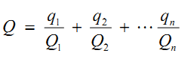
式中：q₁，q₂，...，q_{n}——每种危险物质的最大存在总量，t；
Q₁，Q₂，...，Q_{n}——每种危险物质的临界量，t。
当Q<1时，该项目环境风险潜势为Ⅰ。
当Q≥1时，将Q值划分为：（1）1≤Q＜10；（2）10≤Q＜100；（3）Q≥100。
本项目环境风险物质与《建设项目环境风险评价技术导则》（HJ l69-2018）附录B对照情况见下表。
表7-12 环境风险物质与临界量的比值结果
涉及危化品 | 最大存放量（t） | 临界量（t） |  | Q值 | 环境风险判定
硫酸 | 0.5 | 10 | 0.05 | 0.102<1 | 环境风险潜势为Ⅰ
盐酸 | 0.2 | 7.5 | 0.027
丙酮 | 0.005 | 10 | 0.005
管道天然气 | 0.2 | 10 | 0.02
根据以上分析，本项目Q<1，故环境风险潜势为I。
（3）评价等级判断
根据根据《建设项目环境风险评价技术导则》（HJ l69-2018），环境风险评价等级划分为一级、二级、三级，对照下表判定评价工作等级。
表7-13 风险评价工作等级划分
环境风险潜势 | Ⅳ、Ⅳ+ | Ⅲ | Ⅱ | Ⅰ
评价工作等级 | 一 | 二 | 三 | 简单分析
根据以上分析，本项目环境风险潜势为I，只展开简单分析即可。
2、环境敏感目标调查
拟建项目主要环境敏感目标分布情况详见表3-3。
3、风险识别
本次环境风险评价把硫酸、盐酸、丙酮和管道天然气泄漏事故作为风险评价工作重点。
本项目所涉及的主要化学物质危险性识别见表7-14。
表7-14 物质危险性标准表
物质  类别 | 等级 | LD₅₀（大鼠经口）  mg/kg | LD₅₀（大鼠经皮）  mg/kg | LD₅₀（小鼠吸入，4h）  mg/L
有毒  物质 | 1 | ＜5 | ＜1 | ＜0.01
 | 2 | 5＜LD₅₀＜25 | 10＜LD₅₀＜50 | 0.1＜LC₅₀＜0.5
 | 3 | 25＜LD₅₀＜200 | 50＜LD₅₀＜400 | 0.5＜LC₅₀＜2
易燃  物质 | 1 | 可燃气体：在常压下以气态存在并与空气混合形成可燃混合物；其沸点（常压下）是20℃或20℃以下的物质。
 | 2 | 易燃液体：闪点低于21℃，沸点高于20℃的物质。
 | 3 | 可燃液体：闪点低于55℃，压力下保持液态，在实际操作条件下（如高温高压）可以引起重大事故的物质。
爆炸性物质 |  | 在火焰影响下可以爆炸，或者对冲击、摩擦比硝基苯更为敏感的物质。
注：（1）符合有毒物质判定标准序号为1、2的物质，属于剧毒物质；符合有毒物质判定标准序号3的属于一般毒物。（2）凡符合易燃物质和爆炸性物质标准的物质，均视为火灾、爆炸危险物质。
4、风险分析
本项目在生产运营过程中使用的危险性原料主要为硫酸、盐酸、丙酮和管道天然气，如果出现失误，可能导致火灾、爆炸或泄漏事故的发生，对事故点附近水环境、大气环境造成一定污染影响。
5、风险防范措施及应急要求
（1）事故风险防范措施
项目在生产、安全管理等方面应加强管理，防止泄漏事故的发生，在今后的生产过程中做好对设备的维护、检修，切实杜绝“跑、冒、滴、漏”现象发生，同时，应加强关键部位的安全防护、报警措施，以便及时发现事故隐患，采取有效的应对措施以防事故的发生，确保安全生产。主要风险防范措施见表7-15。
表7-15 项目风险防范措施一览表
序号 | 措施名称 | 防范措施内容
1 | 水环境风险  防范措施 | 1、防渗措施：对于项目区内未进行硬化的区域采用水泥硬化，水池、危险化学品库等污染区采取重点防渗。  2、围堰设置：设置围堰，确保泄漏后化学品不会溢出到围堰外。  3、事故废水收集措施：要求设置事故水池。  4、完善三级风险防控体系。一级防控将污染物控制在围堰内；二级防控将污染物控制在事故池内；三级防控将污染物控制在厂界内。
2 | 防火防爆措施 | 从总平面布置、工艺、自动控制、建/构筑物防火、电气防火、消防系统、设备泄压等方面采取防火、防爆控制措施。
3 | 防毒措施 | 尽量减少就地操作岗位，使作业人员不接触或少接触有毒物质，防止误操作造成中毒事故；安装有毒气体浓度检测报警装置，防止有毒气体在厂房内积聚，造成操作人员中毒窒息事故。
4 | 运输防范措施 | 坚持“预防为主,防治结合”的原则，首先做好预防工作，然后完善控制污染事故危害的措施。
5 | 安全管理措施 | 设置安全管理机构，建立安全管理制度，加强人员培训，预防安全事故发生。
6 | 应急预案 | 制定事故应急救援预案，从组织机构、救援保障、报警通讯、应急监测及救护保障、应急处理措施、事故原因调查分析等方面制定严格的制度，并定期组织培训、演练。
7 | 环境应急监测方案 | 包括废水应急监测。
（2）水环境风险防范措施
项目区内一般区域采用水泥硬化地面，硫酸、盐酸、丙酮等液体原料存放处等区域重点防渗。本项目的液体原料储存于桶罐内，最大储存量为1.8吨，本次评价按最大泄漏量计算。本次环评要求建设单位在生产车间内设置围堰，设导流沟。在全部发生泄漏时，液体原料在围堰和导流沟共同作用下，流入事故池内。本次评价要求建设单位应建设一座容积为2m³的应急事故池，确保发生最大泄漏时，物料全部流入应急事故池内，再进行物料回收利用。不污染地表水和地下水环境。
项目应急事故池和导流沟以及液体原料存放处地面等均进行防渗处理，防渗措施主要是在自然地基的基础上采用30cm厚的粘土夯实硬化，采用15cm的水泥混凝土防渗，确保防渗层的渗透系数达到小于1.0×10⁻⁷cm/s。采取以上各项措施后，可避免项目区域地下水污染问题，从而保证项目的建设不会对地下水造成影响。
（3）废气处理系统故障防范措施
项目运行中，废气处理系统可能出现的故障有净化设备故障。根据工程分析，一旦废气处理系统发生故障，势必对周围环境造成不良影响。企业应定期检查维护废气处理系统，降低其故障率，在此前提下，废气处理系统故障造成废气污染物非正常排放的风险发生的可能性较小。若本项目废气处理设备发生故障不能正常进行，企业应停产维修，尽快解决设备故障，在废气处理系统恢复正常运行后方可进行生产。
（4）火灾风险防范措施
①电气专业的设计严格按有关危险场所电气安全规定划分生产装置作业场所的火灾危险等级，并选用相应的电气设备和控制仪表，设计相应的防静电和防雷保护装置。生产装置根据需要设计双电源，保证安全防护设施和安全检查仪表的用电。
②在易燃易爆生产岗位配备必要的消防器材及消防工具，如干粉灭火器等，对这些器材应配备专人保管，定期检查，以备事故时急用。

6、建设项目环境风险简单分析内容一览表

建设项目环境风险简单分析内容一览表见下表。
表7-16 建设项目环境风险简单内容表
建设项目名称 | 高性能硅基辐射探测器及核心部件项目
建设地点 | （山东）省 | （枣庄）市 | （山亭）区 | 山亭经济开发区
地理坐标 | 经度 | 117.39966152 | 纬度 | 35.10815906
主要污染物质及分布 | 环境风险物质主要为硫酸、盐酸、丙酮和管道天然气，分布于生产车间和仓库。
环境影响途径及危害后果 | 火灾、爆炸或泄漏事故的发生，对事故点附近水环境、大气环境造成一定污染影响。
风险防范措施要求 | ①生产车间远离火种、热源，工作场所严禁吸烟及明火作业。  ②在生产过程中，必须要有专人值班，掌握安全防范措施，尽可能将风险降低到  最低限度；  ③加强操作人员的岗位培训，严格遵守规程。对事故易发处按规定时间巡检，发  现问题及早解决；该项目防火等消防安全措施必须到位。  ④加强管理、宣传、教育，企业环境管理人员应协同企业安全检查人员对涉及环境风险的场所、设施定期检查，发现问题及时补救。  ⑤严格按照工艺要求进行操作，操作工人上岗前进行必要的专业技术培训，对设  备进行日常的设备维护、保养和检修时，需按照安全规程操作，防止意外事件的  发生。  ⑥设立厂内事故应急指挥小组，并和当地事故应急救援部门建立正常联系，一旦  出现事故能立即得到有效救援。
填表说明（列出相关信息及评价说明） | 该项目环境风险潜势为 I，因此仅进行简单分析，项目距离居民区较远，在采取相应的风险防范措施及对策后，项目的事故对周围的影响是可以接受的。
7、结论
本项目通过制定风险防范措施，制定安全生产规范，通过加强员工的安全、环保知识和风险事故安全教育，提高职工的风险意识，掌握本职工作所需安全知识和技能，严格遵守安全规章制度和操作规程，了解其作业场所和工作存在的危险有害因素以及企业所采取的防范措施和环境突发事故应急措施，可减少风险发生的概率。因此，拟建项目通过落实上述风险防范措施，其发生概率可进一步降低，其影响可以进一步减轻，环境风险是可以承受的。
7.2.6环保设施及投资概算
项目投资65000万，其中环保投资450万元，占总投资的0.69%。环保投资见表7-17。
表7-17 环保投资一览表
项目 | 内容 | 投资（万元）
废水 | 水循环系统、化粪池、沉淀池、中和+二级混凝沉淀池、及收集管道等 | 127.0
固废 | 垃圾桶、危险废物暂存间 | 2.0
噪声 | 优选低噪声设备、建筑隔声、防振消声、设备减震 | 50.0
废气 | 净化设备及排气筒等 | 190.0
其它 | 绿化等 | 81.0
合计 |  | 450.0
7.2.7环境管理与监测计划
1、环境管理
项目建成后，建设单位应重视环境保护工作，需配备环保人员1名，负责环境监督管理工作。环境管理方案主要包括下列内容：
（1）组织贯彻国家及地方的有关环保方针、政策法令和条例，搞好环境教育和技术培训，提高公司职工的环保意识和技术水平，提高污染控制的责任心。
（2）制定并实施公司环境保护工作的长期规划及年度污染治理计划；定期检查环保设施的运行状况及对设备的维修与管理，严格控制“三废”的排放。
（3）掌握公司内部污染物排放状况，编制公司内部环境状况报告。
（4）负责环保专项资金的平衡与控制及办理环保税缴费工作。
（5）协同有关环境保护主管部门组织落实“三同时”，参与有关方案的审定及竣工验收。
（6）组织环境监测，检查公司环境状况，并及时将环境监测信息向环保部门通报。
（7）调查处理公司内污染事故和污染纠纷；组织“三废”处理利用技术的实验和研究；建立污染突发事故分类分级档案和处理制度。
2、监测计划
根据《排污单位自行监测技术指南 总则》（HJ 819-2017），运营期企业自行监测计划见表7-18。
表7-18 项目监测计划一览表
污染源名称 | 监测位置 | 污染物名称 | 监测频次
废气 | 排气筒P1 | VOCs | 每季度监测1次
 | 排气筒P2 | 硫酸雾、氯化氢 | 每季度监测1次
 | 排气筒P3 | 颗粒物、SO₂、NOx | 每季度监测1次
 | 厂界 | VOCs、丙酮、硫酸雾、氯化氢 | 每季度监测1次
废水 | 污水总排口 | 水量、pH、COD、BOD、SS、氨氮、总磷、总氮、动植物油 | 每季度监测1次
噪声 | 厂界四周 | 等效连续A 声级 | 每季度监测1次
7.2.8“三同时”竣工验收要求
根据《建设项目竣工环境保护验收暂行办法》（国环规环评[2017]4号）要求，企业应依法自行对建设项目废气、废水、噪声污染防治设施进行验收，固体废物污染防治设施向当地生态环境主管部门申请验收。本项目“三同时”竣工验收一览表如下：
表7-19 “三同时”竣工验收一览表
污染环节 | 环保措施 | 处理效果及环保效果
大气污染物
生产车间 | 有机废气经活性炭吸附装置+UV光催化氧化设备处理后通过15m高排气筒P1排放；酸性废气经酸雾吸附装置处理后通过15m高排气筒P2排放 | 满足《挥发性有机物排放标准 第7部分：其他行业》（DB37/2801.7-2019）表1、表2、表3，《大气污染物综合排放标准》 (GB16297-1996)表2中标准要求
锅炉房 | 燃气热水锅炉采用低氮燃烧，烟气经15m高排气筒P3排放 | 满足《锅炉大气污染物排放标准》（DB37/2374-2018）表2一般控制区浓度排放限值要求
厨房 | 油烟经油烟净化装置处理后高于排气筒所在建筑物顶1.5m排放 | 满足《饮食业油烟排放标准》（DB37/ 597-2006）中型饮食业单位的标准要求
废水
生产、生活废水 | 采取雨污分流措施；生产浸泡废水、清洗废水、酸雾吸附装置喷淋循环水排污水经中和+二级混凝沉淀预处理；气体系统冷却循环水排污水、去离子水制备过程浓水、锅炉排污水经沉淀池预处理，生活污水经化粪池预处理；以上废水经预处理达标后通过市政污水管网进入山亭区污水处理厂进行处理 | 达到《污水排入城镇下水道水质标准》(GB/T 31962-2015)A等级标准及山亭区污水处理厂水质接收标准
噪声
噪声 | 减震、车间隔声、距离衰减 | 达到《工业企业厂界环境噪声排放标准》（GB12348-2008）中的3类标准
固体废物
一般固废 | 废棉签、擦拭布，废RO膜与生活垃圾一起交由环卫部门统一清运处理，固体原辅料废包装物外售 | 合理处置
危险固废 | 液体原辅料废包装物，废显影液、废刻蚀液，废活性炭，废UV灯管暂存于危险废物暂存间后有危险废物处置资质的单位进行处置

八、建设项目采取的防治措施及治理效果
内容  类型 | 排放源  (编号) | 污染物名称 | 防治措施 | 预期治理效果
大  气  污  染  物 | 生产车间 | VOCs  硫酸雾  氯化氢 | 有机废气经活性炭吸附装置+UV光催化氧化设备处理后通过15m高排气筒P1排放；酸性废气经酸雾吸附装置处理后通过15m高排气筒P2排放 | 《挥发性有机物排放标准 第7部分：其他行业》（DB37/2801.7-2019）表1、表2、表3，《大气污染物综合排放标准》 (GB16297-1996)表2标准
 | 锅炉房 | 烟尘、SO₂、NO_{x} | 采用低氮燃烧，烟气经15m排气筒P3排放 | 《锅炉大气污染物排放标准》（DB37/2374-2018）表2一般控制区浓度排放限值要求
 | 厨房 | 油烟 | 油烟经油烟净化装置处理后高于排气筒所在建筑物顶1.5m排放 | 《饮食业油烟排放标准》（DB37/ 597-2006）中型饮食业单位的标准要求
水  污  染  物 | 生产、生活污水 | CODcr  氨氮 | 生产浸泡废水、清洗废水、酸雾吸附装置喷淋循环水排污水经中和+二级混凝沉淀预处理、气体系统冷却循环水排污水、去离子水制备过程浓水和锅炉排污水经沉淀池沉淀预处理、生活污水经化粪池预处理；以上废水经预处理达标后流入市政污水管网进入山亭区污水处理厂处理后排放 | 《污水排入城镇下水道水质标准》(GB/T 31962-2015)A等级标准及山亭区污水处理厂水质接收标准
固  体  废  物 | 生产过程 | 废棉签、擦拭布，废RO膜 | 交由环卫部门统一清运处理 | 无固体废物排放
 |  | 固体原辅料废包装物 | 外售
 |  | 液体原辅料废包装物，废显影液、废刻蚀液，废活性炭，废UV灯管 | 暂存于危险废物暂存间后有危险废物处置资质的单位进行处置
 | 职工生活 | 生活垃圾 | 交由环卫部门统一清运处理
噪  声 | 噪声主要为风机、空压机等产生的噪声，噪声级在70～80dB(A)之间，通过选用低噪声设备，设备安装防震减噪措施后，衰减量约为25dB(A)，确保噪声排放满足《工业企业厂界环境噪声排放标准》（GB12348-2008）中3类标准。
生态保护措施：项目用地符合有关规定，所在区域无珍稀动植物，项目实施后，不会对区域生态环境产生明显影响。建设单位应加强绿化，在厂区内种植与当地气候条件适应的植物种类。

九、结论与建议

9.1结论
1、项目概述
本项目位于山亭经济开发区青屏路南、西二环东，生产规模为：年生产空间探测用Si-PIN探测器600个，XRF·Si-PIN探测器部件20000套，XRF·SDD探测器部件3000套，批量化高性能硅辐射探测器50000片。项目总投资为65000万元。
2、产业政策分析
本项目为高性能硅基辐射探测器及核心部件项目，属于《产业结构调整指导目录（2019年本）》中鼓励类中“二十八、信息产业”中“21、新型电子元器件（片式元器件、频率元器件、混合集成电路、电力电子器件、光电子器件、敏感元器件及传感器、新型机电元件、高密度印刷电路板和柔性电路板等）制造”和“35、医疗电子、金融电子、航空航天仪器仪表电子、传感器电子等产品制造”的相关内容，属于国家鼓励类项目，符合国家相关的产业政策。
3、土地利用规划分析
项目位于枣庄市山亭经济开发区，本项目地块用地性质为工业用地，项目用地不属于《国土资源部、国家发展和改革委员会关于发布实施〈限制用地项目目录（2012年本）〉和〈禁止用地项目目录（2012年本）的通知》中的限制类和禁止类，符合国家及地方的土地利用总体规划。
4、规划符合性分析
山亭经济开发区是2000年由枣庄市人民政府批准，经省政府核准后规划建设的现代化经济开发区，位于城区西部，规划面积20平方公里，建成区面积达5.5平方公里。开发区主导产业为特种造纸、新型建材、纺织服装、机械制造、电子化工、食品加工。本项目建设符合园区规划。
5、“三线一单”符合性分析
项目位于枣庄市山亭经济开发区，不属于重要生态功能区，不涉及生态保护红线；项目环评对照区域环境质量目标进行了预测分析，项目污染防治措施和污染物排放符合相关标准要求；项目未被列入枣庄市投资项目负面清单范围，符合生态保护红线、环境质量底线和资源利用上线要求。
本项目符合“三线一单”要求。
6、与相关环保规划、文件相符性分析
本项目的建设符合《国务院关于印发打赢蓝天保卫战三年行动计划的通知》国发〔2018〕22号文、《山东省打赢蓝天保卫战作战方案暨2013-2020年大气污染防治规划三期行动计划（2018-2020年）》鲁政发〔2018〕17号文、《山东省加强污染源头防治推进“四减四增”三年行动方案（2018-2020年）》、《挥发性有机物（VOCs）污染防治技术政策》（环保部2013年31号公告）、《“十三五”挥发性有机物污染防治工作方案》环大气[2017]121号文、《山东省“十三五”挥发性有机物污染防治工作方案》鲁环发〔2017〕331号文的相关要求与规定。
7、环境现状
（1）大气环境质量现状
本次评价采用枣庄市环境监测站编制的《枣庄市环境质量报告（2018年度）》的公布结果，枣庄市山亭区2018年环境空气质量监测结果二氧化硫、二氧化氮年均值达标，可吸入颗粒物和细颗粒物年均值超过《环境空气质量标准》（GB 3095-2012）中二级标准限值要求。影响空气质量超标因素有很多，其中包括煤炭、扬尘、工业生产、汽车尾气排放等过程中经过燃烧而排放的残留物都能使其浓度增加。颗粒物超标与北方干旱扬尘天气有一定关系。
（2）地表水环境质量现状
根据《枣庄市环境质量报告（2018年度）》的公布结果，新薛河入湖口断面指标仅总氮超过《地表水环境质量标准》(GB3838-2002)中Ⅲ类标准。表明该区域地表水已受到轻微污染。分析超标原因主要因素为面源污染。
（3）地下水环境质量现状
根据《枣庄市环境质量报告（2018年度）》的公布结果，2018山亭水源地地下水指标符合《地下水环境质量标准》(GB/T14848-2017)中Ⅲ类水要求。
（4）声环境质量现状
根据《枣庄市环境质量报告（2018度）》的公布结果，2018年对全市各区（市）主要道路的交通噪声进行了监测。山亭区辖区内2条道路52个主要路段的交通噪声，监测道路总长7.1千米，道路平均宽11米，道路交通昼间噪声平均等效声级为50.1分贝，平均车流量171辆/时，无超过70分贝的路段。2018年各区（市）按四类功能区对各辖区内功能区噪声进行24小时噪声周期监测，每季度监测一次。山亭区功能区噪声四个季度均值昼间为48.3分贝，夜间为47.2分贝，无超标区域。
8、运营期环境影响分析
（1）大气环境影响分析
本项目产生的工艺废气主要是光刻、擦拭工序产生的有机废气，浸蚀工序产生的酸性气体、燃气锅炉烟气以及食堂油烟废气。
项目芯片涂胶、显影、刻蚀等光刻工序会产生有机废气，有机废气经集气罩收集后进入活性炭吸附装置+UV光催化氧化设备处理，经处理后通过15m高排气筒排放，VOCs污染物排放浓度满足《挥发性有机物排放标准 第7部分：其他行业》（DB37/2801.7-2019）表1中VOCs最高允许排放浓度60mg/m³、排气筒15m最高允许排放速率3kg/h的限值要求。经预测，厂界无组织VOCs监控点浓度限值满足《挥发性有机物排放标准 第7部分：其他行业》（DB37/2801.7-2019）表2中厂界监控点浓度限值VOC_{S}2.0 mg/m³的浓度限值要求。
项目擦拭丙酮用量较少，经预测，厂界无组织丙酮监控点浓度限值满足《挥发性有机物排放标准 第7部分：其他行业》（DB37/2801.7-2019）表3中厂界监控点浓度限值丙酮0.6mg/m³的浓度限值要求。
项目浸泡刻蚀工艺过程中会挥发少量酸性气体，项目设置集气罩，收集的废气经酸雾吸附装置（氢氧化钠溶液喷淋）进行处理，经处理后通过15m高的排气简排放。项目硫酸雾、氯化氢污染物排放浓度及排放速率能够满足《大气污染物综合排放标准》（GB16297-1996）中硫酸雾最高允许排放浓度45mg/m³，排气筒15m排放速率1.5kg/h；氯化氢最高允许排放浓度100mg/m³，排气筒15m排放速率0.26kg/h的要求。经预测，厂界满足《大气污染物综合排放标准》（GB16297-1996）表2中硫酸雾、氯化氢无组织排放监控浓度限值周界外浓度最高点1.2mg/m³、0.20mg/m³标准要求。
本项目新增1台1.05MW天然气热水锅炉为生产车间净化空调提供热水，锅炉采用低氮燃烧，烟气经1根15m高排气筒P排放。本项目燃气锅炉废气主要污染物为烟尘、SO₂、NO_{x}。根据工程分析可知，本项目锅炉废气污染物排放量为：烟尘排放量0.0444t/a，SO₂排放量0.0684t/a，NO_{x}排放量0.32t/a；排放浓度为烟尘9.3mg/m³，SO₂ 14.3mg/m³，NO_{x} 67mg/m³，满足《锅炉大气污染物排放标准》（DB37/2374-2018）表2一般控制区浓度排放限值要求。
职工食堂采用天然气作燃料，油烟废气采用经处理效率不低于90%的油烟净化装置进行处理，经处理后高于排气筒所在建筑物顶1.5m排放，能够满足《饮食业油烟排放标准》（DB37/ 597-2006）中的中型饮食业单位最高允许排放浓度1.2mg/m³、净化设施的最低去除效率90%的要求。排气筒出口周围20m半径范围内无高于排气筒出口的易受影响的建筑物，油烟排气筒排放高度高于排气筒所在建筑物顶1.5m。
（2）水环境影响分析
项目采用雨污分流制排水系统，雨水经厂区内雨水管汇集后，排入市政雨水管网。
项目废水主要为生活污水、浸泡废水、清洗废水、气体系统冷排污水、酸雾吸附装置排污水、去离子水制备浓水和锅炉排污水。
其中生产浸泡废水、清洗废水、酸雾吸附装置喷淋循环水排污水经中和+二级混凝沉淀预处理、气体系统冷却循环水排污水、去离子水制备过程浓水和锅炉排污水经沉淀池沉淀预处理、生活污水经化粪池预处理；以上废水经预处理达标后流入市政污水管网进入山亭区污水处理厂处理后排放，对周围地表水环境影响较小。
项目生产车间、危废暂存间等地面均采取严格的防渗措施，项目运行不会对区内地下水环境造成明显负面影响。
（3）噪声环境影响分析
本项目目营运期的主要声源为风机、空压机等产生的噪声，项目选用低噪声设备，设备安装时采取减振等措施；经墙壁隔声和距离衰减后，噪声能够达到《工业企业厂界环境噪声排放标准》（GB12348-2008）中3类标准，对周围声环境影响较小。
（4）固废影响评价
项目固废主要为职工生活垃圾及生产过程中产生的废棉签、擦拭布，去离子水系统更换的废RO膜，废包装物，废显影液、废刻蚀液，活性炭吸附装置更换的废活性炭，UV光催化氧化设备更换的废UV灯管。
废棉签、擦拭布，废RO膜与生活垃圾一起交由环卫部门统一清运处理，固体原辅料废包装物外售综合利用。一般工业固废的暂存场需按照《一般工业固体废物贮存、处置场污染控制标准》（GB18599-2001）及其修改单要求建设。
液体原辅料废包装物，废显影液、废刻蚀液，废活性炭，废UV灯管暂存于危险废物暂存间后有危险废物处置资质的单位进行处置。危险废物暂存场地的设置应按《危险废物贮存污染控制标准》（GB18597-2001）及修改单要求设置。
综上所述，该项目固体废物不会对周围环境造成不利影响。
9、总量控制
本项目申请大气污染物总量控制指标：工业烟粉尘：0.044；SO₂：0.0684t/a；NOx：0.32t/a；VOCs排放量为0.545t/a。
项目废水进入山亭区污水处理厂处理，其水质总量控制指标可在山亭区污水处理厂的总量控制指标中进行调剂。
10、环境风险分析
在落实好本次环评提出的风险防范措施的前提下，项目风险处于可接受范围之内，不会对项目区环境产生较大影响。
11、卫生防护距离
项目卫生防护距离为100m，在该范围内不得设置居民区、学校、医院、养老院等环境敏感点。由项目周边环境概况调查可知，项目符合卫生防护距离要求。
12、总体结论
本项目符合产业政策要求、选址合理，项目各项污染物通过治理后可以达标排放，对环境的影响较小。从环境保护的角度来讲，该项目在坚持“三同时”原则并按照本报告中提出的各项环保措施治理后是可行的。
9.2 建议与要求
（1）严格执行“三同时”制度，在项目建设完成后，根据有关规定开展验收。
（2）生产过程中加强运行管理，严格执行操作规程，确保安全生产。
（3）加强环保设施的运行管理和环境监测，确保环保设施正常运转和污染物达标排放。积极配合当地环境保护部门搞好日常监督管理工作。

预审意见：

公 章

经办： 签发： 年 月 日

下一级环境保护行政主管部门审查意见：

公 章

经办： 签发： 年 月 日
审批意见：

公 章

经办： 签发： 年 月 日

注 释

一、本报告表应附以下附件、附图：
附件1 环评委托书
附件2 备案证明
附件3 企业法人承诺书
附件4 真实性承诺书
附件5 营业执照
附件6 用地证明
附图l 项目地理位置图
附图2 项目在枣庄市生态红线区块图中的位置图
附图3 项目平面布置图
附图4 项目周边环境敏感目标图
附图5 项目卫生防护距离包络线图
附图6 项目厂址现状图
附表1 建设项目环评审批基础信息表
二、如果本报告表不能说明项目产生的污染及对环境造成的影响，应进行专项评价。根据建设项目的特点和当地环境特征，应选下列l—2项进行专项评价。
1．大气环境影响专项评价
2．水环境影响专项评价(包括地表水和地下水)
3．生态影响专项评价
4．声影响专项评价
5．土壤影响专项评价
6．固体废弃物影响专项评价
以上专项评价未包括的可另列专项，专项评价按照《环境影响评价技术导则》中的要求进行。

附件1 环评委托书

环评委托书
山东清山源环保技术有限公司：
根据《中华人民共和国环境影响评价法》、《建设项目环境保护管理条例》的要求，我单位建设的“高性能硅基辐射探测器及核心部件项目”需进行环境影响评价，今委托贵单位承担该项目的环境影响评价任务，编写建设项目环境影响报告表。

委托单位：核芯光电科技（山东）有限公司（盖章）
委托时间：2020年9月20日
附件2 山东省建设项目备案证明
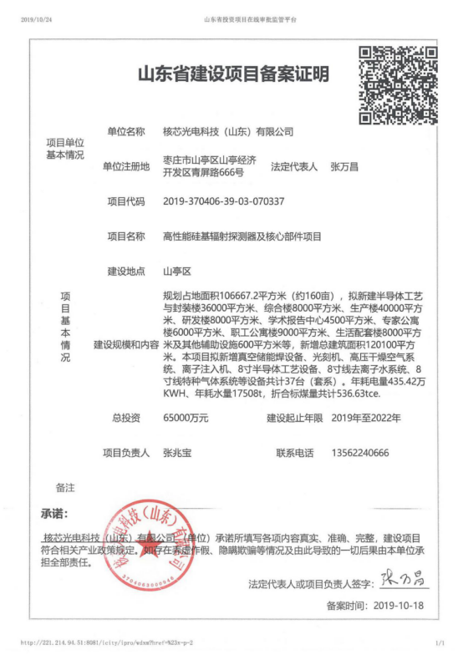

企业法人承诺书

枣庄市生态环境局山亭分局：
我单位《核芯光电科技（山东）有限公司高性能硅基辐射探测器及核心部件项目环境影响报告表》已委托环评资质单位编制完成。经我单位法人代表及技术人员认真审查，该环评文件所述的建设地点、生产规模、生产工艺、产污环节、治污措施等有关内容与我公司该项目建设内容实际相符，特呈报贵局审批。现就相关内容，郑重承诺如下：
- 我公司已经完全知悉与项目相关的环保法律法规、标准等各项环境管理要求，理解并愿意承担相关法律责任。
二、在项目运行过程中，我公司将严格遵守环保法律法规，认真落实各项环境管理要求。
三、我公司对提交的与该项目相关的各项文件材料的真实性、全面性负完全责任。

核芯光电科技（山东）有限公司
2020年 月 日

真实性承诺书

我单位《核芯光电科技（山东）有限公司高性能硅基辐射探测器及核心部件建设项目》已委托山东清山源环保技术有限公司编制完成。我公司在此承诺：环评报告中所列项目建设方案及各项基础数据均为我单位提供；同时，我单位认可环评报告中所提环保措施及所列各项数据，并承诺在项目建设及后期运行过程中严格落实各项环保措施及要求。特此承诺。

核芯光电科技（山东）有限公司
2020年月日
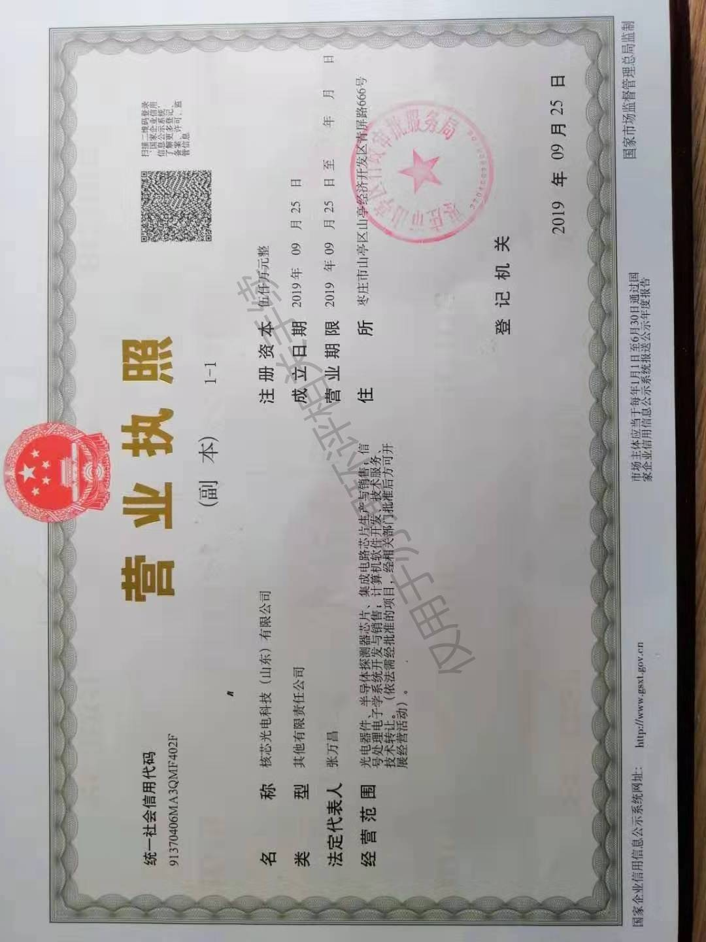
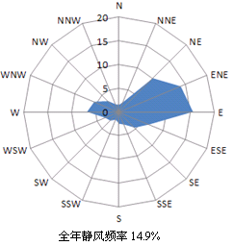
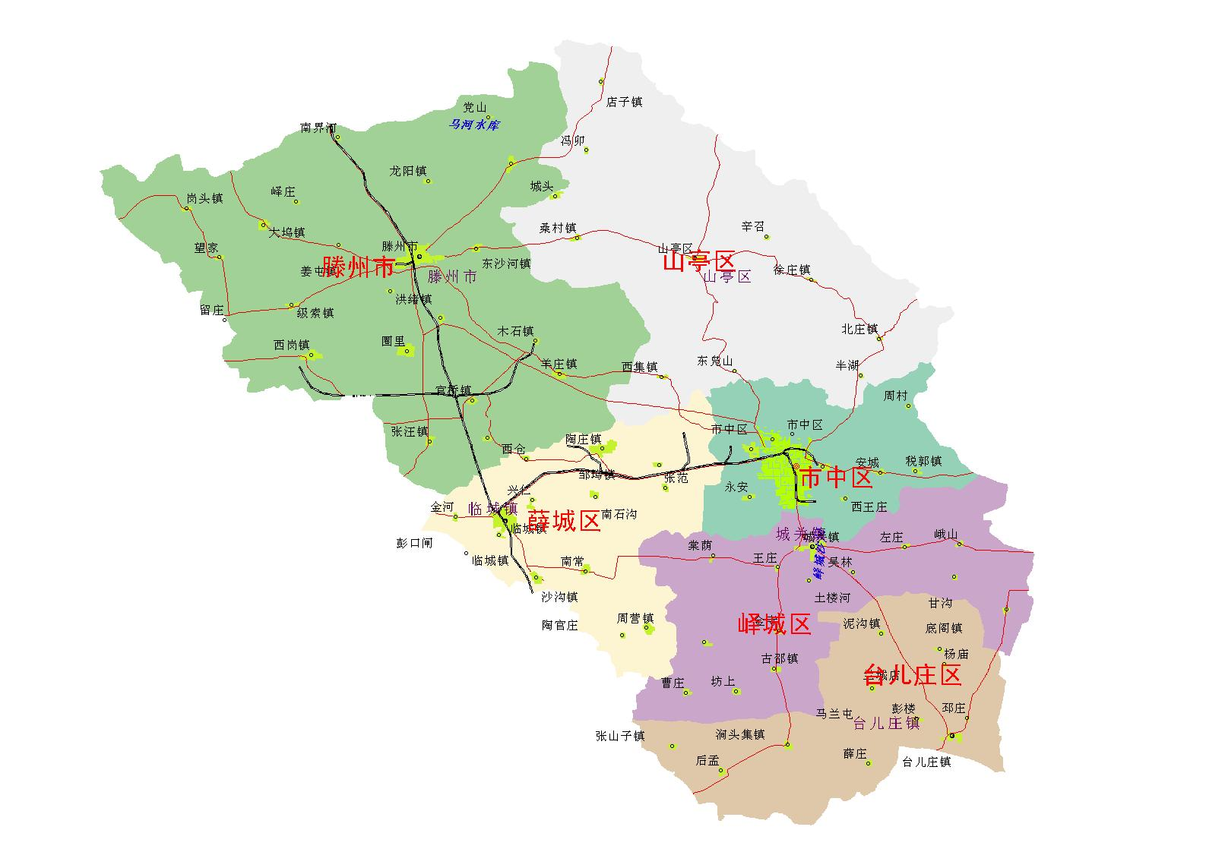
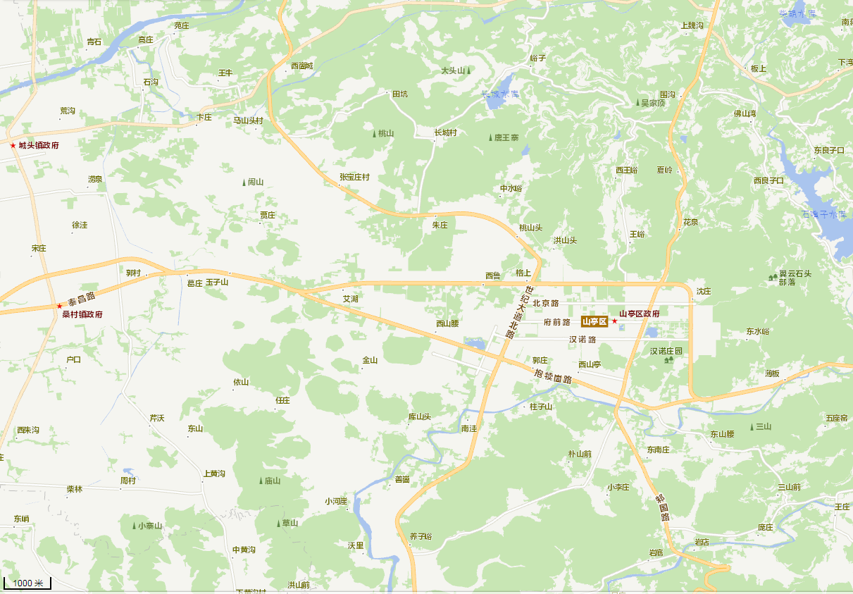
附图1 项目地理位置图

本项目位置
枣
庄
山
亭
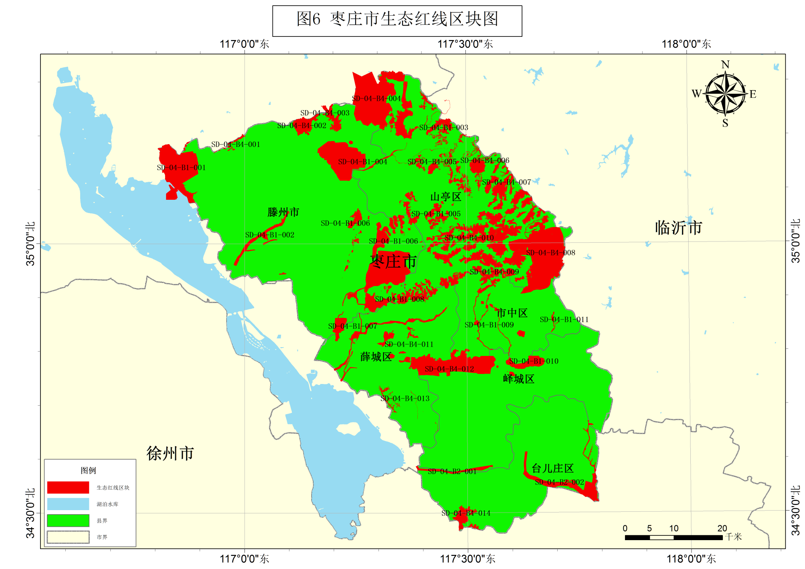
附图2 本项目在枣庄市生态红线区块图中的位置图
本项目位置
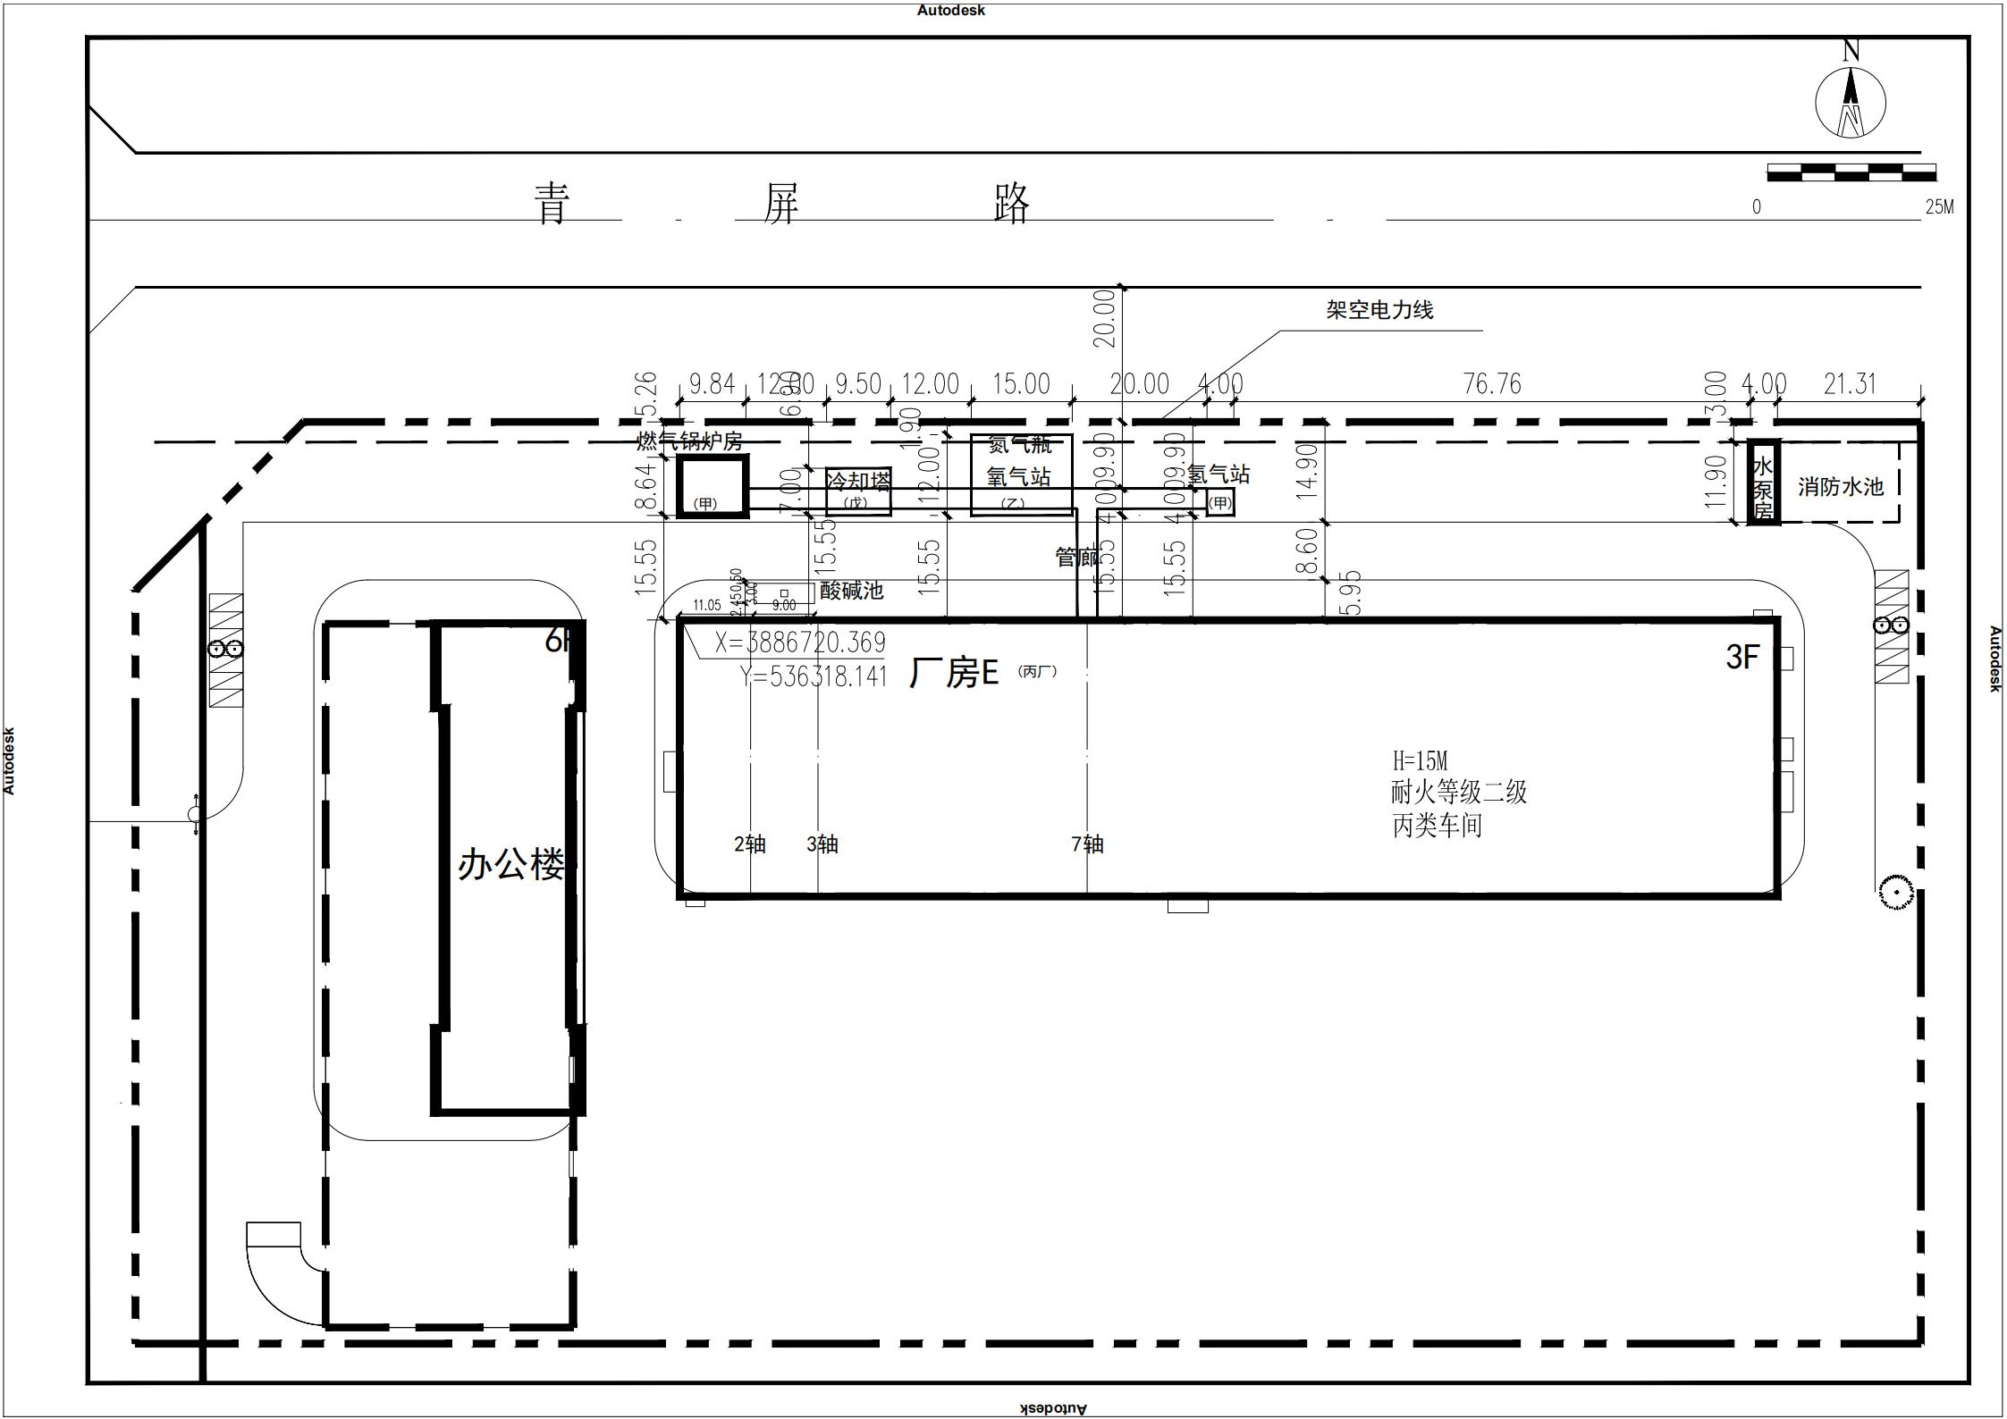
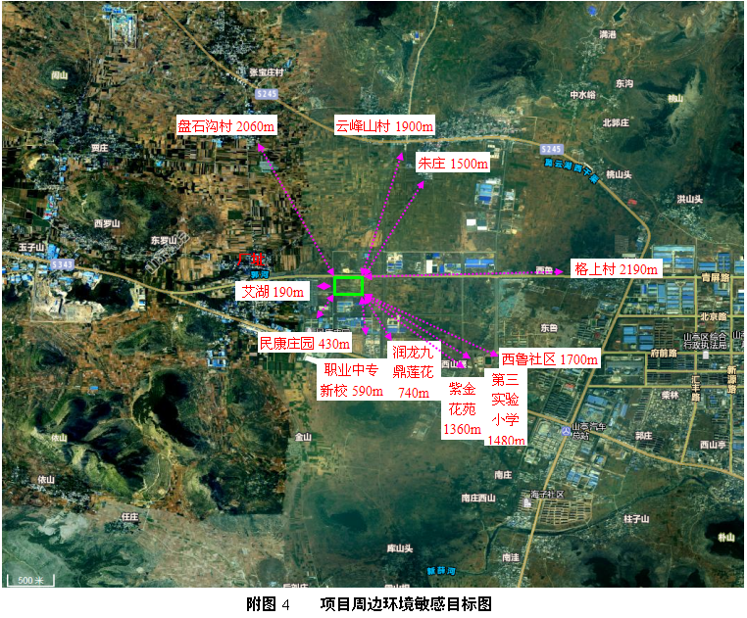
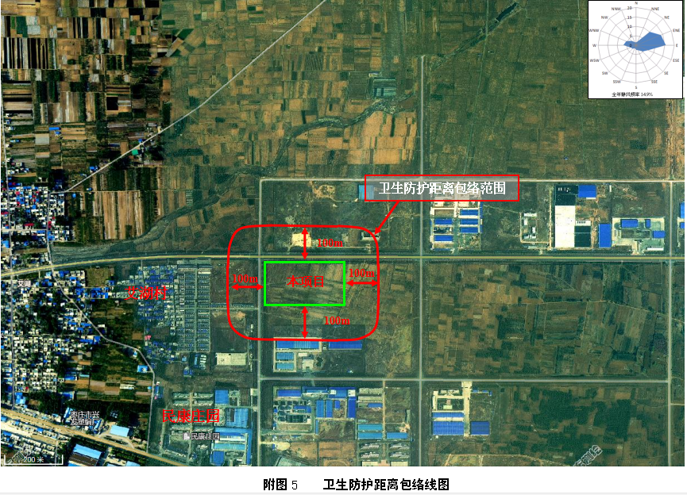
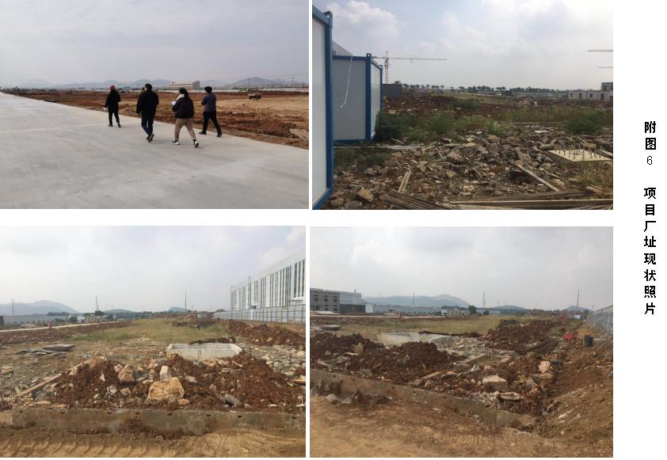
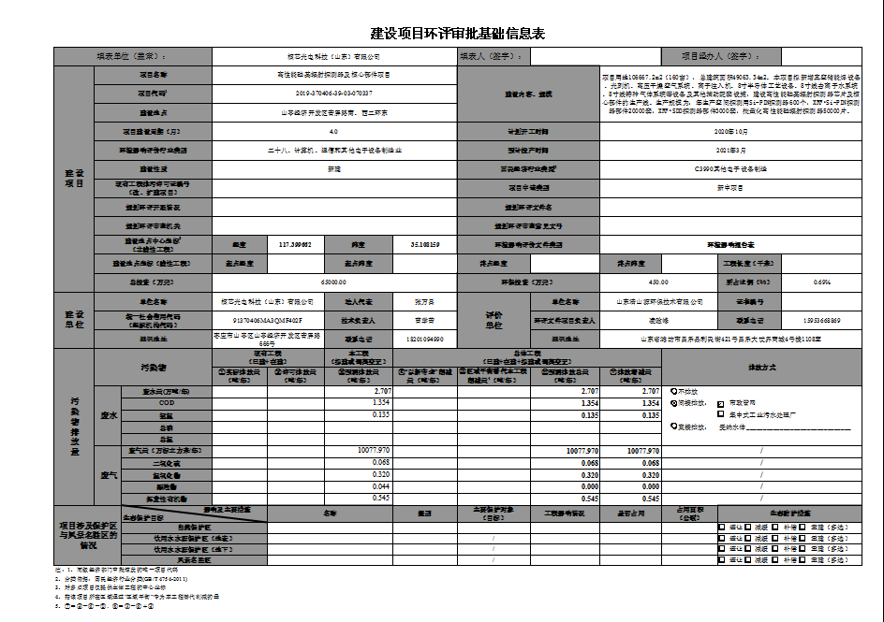
附图1 项目地理位置图

